CADERNOS

de ESTUDOS AÇORIANOS
REVISTA DE ESTUDOS LUSÓFONOS,
LÍNGUA E LITERATURA,
dos COLÓQUIOS DA LUSOFONIA.

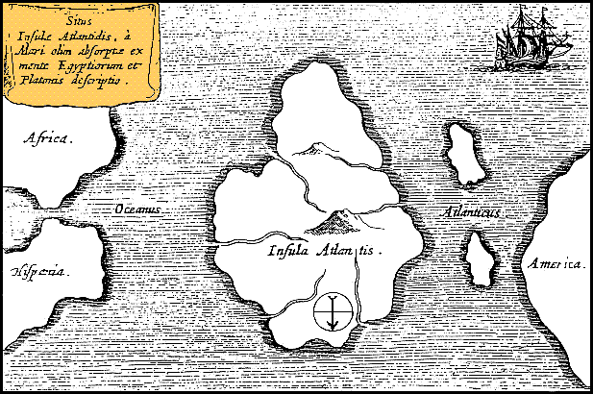
CADERNO # 47 — EDIÇÃO julho 2026
DEDICADO A CARLOS ENES
Todas as edições em http://www.lusofonias.net
https://www.lusofonias.net/acorianidade/cadernos-acorianos-suplementos.html
Editor AICL - Colóquios da Lusofonia - Chrys Chrystello
Coordenação 2021-2026 Susana Antunes
CONVENÇÃO:
O Acordo Ortográfico 1990 rege os Colóquios da Lusofonia para todos os textos escritos após 1911 (data do 1º Acordo Ortográfico)
Editado por©™® COLÓQUIOS DA LUSOFONIA AICL,
ASSOCIAÇÃO INTERNACIONAL COLÓQUIOS DA LUSOFONIA

DVD ISSN 2183-9115 ‘ONLINE’ ISSN 2183-9239

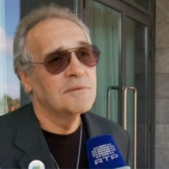NOTA INTRODUTÓRIA
CHRYS CHRYSTELLO
Editor, Cadernos de Estudos Açorianos
Presidente da Direção da AICL, Colóquios da Lusofonia
No 11.º Colóquio da Lusofonia [Lagoa 2009, então denominado 4.º Encontro Açoriano] decidimos obviar ao fim do Curso de Estudos Açorianos da UAç (criado e ministrado por Martins Garcia e, posteriormente, por Urbano Bettencourt em Ponta Delgada).
Concebemos e organizamos, em Braga, na Universidade do Minho, um Curso Breve AÇORIANIDADE(S) e INSULARIDADE(S) com a colega Rosário Girão (25 set. 2010–14 fev 2011) e, até hoje, aguardamos uma associação com uma entidade universitária para que o curso possa ser dado em linha (‘online’) para todo o mundo, com o nosso apoio e com os autores nossos parceiros revertendo os proventos de inscrição para a entidade que queira apostar neste curso.
Após 2011, foi possível a mestrandos e de doutoramento, na Universidade do Minho, na Roménia e na Polónia, trabalharem com autores açorianos e traduzirem excertos em 14 línguas (francês, inglês, italiano, chinês, árabe, romeno, polaco, russo, búlgaro, alemão, neerlandês, flamengo, castelhano e catalão).
Assim, alguns autores açorianos foram incluídos em doutoramentos e mestrados na Polónia e na Roménia.
Decidimos então criar, no portal www.lusofonias.net, AICL – COLÓQUIOS DA LUSOFONIA (Cadernos de Estudos Açorianos e Suplementos (lusofonias.net)), uma publicação trimestral: os CADERNOS DE ESTUDOS AÇORIANOS, para dar a conhecer excertos de obras (na sua maioria esgotadas) de autores açorianos e abrir uma janela de conhecimento e divulgação sobre a peculiar e rica escrita, que entendemos ser diferente, para não dizer única.
Foi em janeiro de 2010 que brotaram estes despretensiosos CADERNOS de ESTUDOS AÇORIANOS para acesso generalizado, leitura fácil e descarga em formato PDF. São de especial interesse para escolas, universidades e amadores da literatura em geral, e destinam-se a quem anseia descobrir a Açorianidade literária.
A sua conceção assenta na premência de dar a conhecer a AÇORIANIDADE LITERÁRIA servindo de complemento aos currículos regionais e às Antologias de Autores Açorianos que a AICL-COLÓQUIOS DA LUSOFONIA já publicou.
Os Cadernos de Estudos Açorianos foram, até 2016, uma publicação trimestral que tentava alcançar leitores nunca imaginados em todo o mundo.
Reitera-se que não há qualquer critério, além da arbitrariedade, para definir a ordem de apresentação dos autores.
Por falta de coordenador, estiveram suspensos por algum tempo e, em 2020, foi nomeada a colega SUSANA ANTUNES como nova Coordenadora dos Cadernos.
Além dos Cadernos Açorianos, editamos, esporádica e aleatoriamente, SUPLEMENTOS AOS CADERNOS AÇORIANOS que servem para transcrever textos em homenagem a autores publicados pelos Colóquios da Lusofonia, pelos participantes ou pelos próprios autores.
Acolhemos como premissa o conceito de Martins Garcia, que admite uma literatura açoriana «…. enquanto superestrutura emanada de um habitat, de uma vivência e de uma mundividência”.
A açorianidade literária (termo cunhado inicialmente por Vitorino Nemésio na revista Insula, em 1932, em paralelo à Hispanidad de Miguel de Unamuno) não está exclusivamente relacionada com peculiaridades regionais, nem com temas comummente abordados na literatura, tais como a solidão, o mar e a emigração. Como escreveu J. Almeida Pavão (1988).
” … Assume-se tal Literatura com o estatuto de uma autonomia, consentânea com uma essencialidade que a diferencia da [Literatura] Continental”.
Assim, para nós [AICL-COLÓQUIOS DA LUSOFONIA], é Literatura de significação açoriana.
“…A escrita que se diferencia da de outros autores de Língua portuguesa, com especificidades que identificam o autor talhado por elementos atmosféricos e sociológicos descoincidentes, justaposto a vivências e comportamentos seculares, sendo necessário apreender a noção das suas Mundividências e Mundivivências, e as infrangíveis relações umbilicais que as caraterizam face aos antepassados, às ilhas e aos locais de origem”.
A AICL-COLÓQUIOS DA LUSOFONIA entende que o rótulo comum de açorianidade abarca extratos diversos de idiossincrasias:
- Um de formação endógena, constituído pelos que nasceram e viveram nas Ilhas, independentemente do facto de se terem ou não terem ausentado;
- O dos insularizados ou «ilhanizados» e de todos que consideram as ilhas como “suas” de um ponto de vista de matriz existencial;
- Um de formação exógena, no qual se incluem todos os que não nascendo nas ilhas a elas estão ligados por matrizes geracionais até à sexta geração.

Muitos dos autores fazem parte da ANTOLOGIA DE AUTORES AÇORIANOS CONTEMPORÂNEOS que a Helena Chrystello e a Rosário Girão compilaram na versão bilingue (PT-EN) em 2011, na ANTOLOGIA MONOLINGUE DE AUTORES AÇORIANOS CONTEMPORÂNEOS em 2012, na COLETÂNEA DE TEXTOS DRAMÁTICOS (com Lucília Roxo) de 2013, a que seguiu, em 2014, com Rosário Girão, uma ANTOLOGIA NO FEMININO “9 ILHAS, 9 ESCRITORAS”, em junho 2022 a solo (Helena Chrystello) a “NOVA ANTOLOGIA DE AUTORES AÇORIANOS”, em outubro 2023 “9 POETAS, 9 LÍNGUAS”. Já, postumamente, em outubro de 2024, lançou-se, sob a coordenação conjunta de Aníbal Pires e Helena Chrystello (que não conseguiu completar a obra), a ANTOLOGIA DO HUMOR AÇORIANO.
Nos CADERNOS DE ESTUDOS AÇORIANOS já se publicaram mais de quatro dezenas dedicados a autores contemporâneos (a maioria presente nos colóquios), (por esta ordem):
Cristóvão de Aguiar, Daniel de Sá. Dias de Melo, Vasco Pereira da Costa, Álamo Oliveira, Caetano Valadão Serpa, Machado Pires, Fernando Aires, Mário Machado Fraião, Emanuel Félix, Eduardo Bettencourt Pinto, Eduíno de Jesus, Onésimo Teotónio Almeida, Maria de Fátima Borges, Marcolino Candeias, Norberto Ávila, Victor Rui Dores, José Martins Garcia, Joana Félix, José Nuno da Câmara Pereira, Manuel Policarpo, Tomaz Borba Vieira, Maria das Dores Beirão, Maria Luísa Soares, Susana Teles Margarido, Madalena San-Bento, Carlos Tomé, Brites Araújo, Maria Luísa Ribeiro, Carolina Cordeiro, Pedro Paulo Câmara. José Nuno da Câmara Pereira II, José Luís da Silva, João Pedro Porto, Diniz Borges. Francisco Cota Fagundes, Pedro Almeida Maia, Diogo Ourique, Maria João Ruivo, Malvina Sousa, Aníbal Pires, José Andrade, Diana Zimbron, Paula de Sousa Lima, Dora N Gago, e agora, Carlos Enes.
Para os iniciados em autores e temas açorianos, sugerimos que consultem a BGA bibliografia geral da açorianidade, compilada ao longo de sete anos (2010-2017). Incluímos nela todos os autores (açorianos residentes, expatriados e emigrados), estrangeiros ou nacionais, ilhanizados, açorianizados ou não, que escreveram sobre autores e temáticas açorianas, incluindo (por exemplo) Santa Catarina (Brasil), Canadá, EUA, Bermudas, Havai, etc. Incluíram-se referências bibliográficas a histórias da diáspora, da colonização do Canadá, dos EUA e do Brasil, da caça à baleia e de tantos outros temas relacionados com a saga açoriana no mundo.
Não se privilegiou a literatura, mas sim todos os ramos do saber sobre os quais se publicaram trabalhos, desde a biologia e a botânica até a história, as ciências sociais, etc.
A listagem abarca autores mais recentes da diáspora, de origem ou descendência açoriana, que dela se servem na sua escrita. Adicionaram-se, em muitos casos, outros trabalhos destes autores bibliografados que podem nada ter a ver diretamente com os Açores, mas que evidenciam a sua dimensão como autores. De forma geral, estão incluídos aqui todos os trabalhos que já logramos identificar, direta ou indiretamente, sobre os Açores, seus temas e seus autores.
Exaustiva é, sem dúvida, esta Bibliografia, ainda muito incompleta, iniciada por mim em 2010, mas decerto indicadora do que se tem produzido e de muito do que merece ser lido, analisado, criticado, trabalhado e traduzido sobre os Açores e seus temas, a autores, tradições, etc.
Nem todos os trabalhos serão obras-primas ou relevantes, mas, por entre o trigo e o joio, há excelentes obras à espera de serem descobertas, lidas e ensinadas.
Em 2017, o ICPD (João Paulo Constância) e o académico Rolf Kemmler, da Academia de Ciências de Lisboa e da UTAD, fizeram uma revisão metodológica dos dados da Bibliografia, publicada em livro de 2 volumes, pela Letras Lavadas, cuja Livraria de Ponta Delgada pode adquirir ou encomendar, e que está atualmente em atualização em linha 5 BGA Bibliografia G Açorianidade (lusofonias.net).
Nomeada a colega Susana Antunes como Coordenadora dos Cadernos de Estudos Açorianos já publicou 13 novos Cadernos (n.º 34 José Luís Da Silva, N.º 35 João Pedro Porto, n.º 36 Diniz Borges, n.º 37 Francisco Cota Fagundes, n.º 38 Pedro Almeida Maia, n.º 39 Diogo Ourique, n.º 40 Maria João Ruivo, N.º 41 Malvina Sousa, Aníbal Pires, n.º 42, José Andrade N.º 43, Diana Zimbron n.º 44, Paula Sousa Lima n.º 45, Dora n Gago n.º 46).
Os Cadernos Açorianos entre 2010 e 2021 inclusive foram incluídos no nº 5 da Revista de Estudos Lusófonos, Língua e Literatura
https://www.lusofonias.net/documentos/revistas.html

Carlos Enes
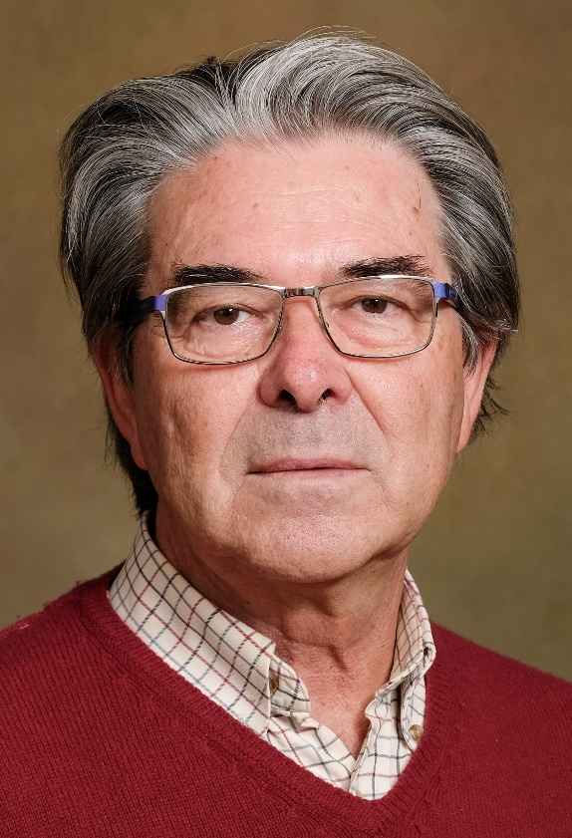

DADOS BIOGRÁFICOS

Carlos Manuel Pimentel Enes, natural de Vila Nova, Praia da Vitória, nasceu em 1951.
Concluídos os estudos secundários no Liceu de Angra do Heroísmo, passou a residir em Lisboa em 1970, onde concluiu a licenciatura em História na Faculdade de Letras de Lisboa em 1979.
Pelo meio, cumpriu o serviço militar na Força Aérea entre fevereiro de 1972 e novembro de 1975. Deste modo, participou em diversas atividades de dinamização cultural e política, no período que se seguiu ao 25 de Abril. Integrou, por exemplo, a equipa que percorreu algumas ilhas na denominada “Ação Atlântida”, divulgando o programa do Movimento das Forças Armadas, bem como na campanha no distrito de Bragança. Como representante da sua unidade militar participou em assembleias da Força Aérea e do MFA.
Iniciou a docência no ensino secundário, interrompida para lecionar na Universidade Eduardo Mondlane, em Maputo, entre 1981–1984, e, posteriormente, na Universidade Aberta, em Lisboa, entre 1996–2003.
Na Universidade Nova de Lisboa, concluiu o mestrado em História dos séculos XIX e XX, em 1993.
Na área pedagógica, para além de alguns artigos, foi orientador Pedagógico do Ramo Educacional do Departamento de História da Faculdade de Letras de Lisboa (1988–89), e colaborou no Dicionário de Educadores Portugueses, com algumas entradas sobre pedagogos açorianos.
Deputado independente na Assembleia da República, pelo Partido Socialista, de 2011 a 2015, foi ainda Membro do Conselho Regional de Cultura (2018); membro dos corpos diretivos da Casa dos Açores em Lisboa (1999–2018); presidente da Comissão para as Comemorações dos 50 anos do 25 de Abril, promovidas pelo Município de Angra do Heroísmo. No ano de 2019, foi agraciado pela Assembleia e pelo Governo Regionais com a medalha de Mérito Profissional, recebendo também, em 2025, a medalha de Mérito e Excelência, pela Junta de Freguesia da Vila Nova.
Conjuntamente com a atividade letiva, dedicou-se à investigação sobre a história açoriana, da qual resultou, até ao presente, a publicação de 23 livros, 26 artigos em várias revistas e 51 palestras nas mais diversas instituições.
Na Enciclopédia Açoriana, que pode ser consultada online, colaborou com cerca de 500 (quinhentas) entradas.
No campo literário, foram lançados à estampa 5 livros.

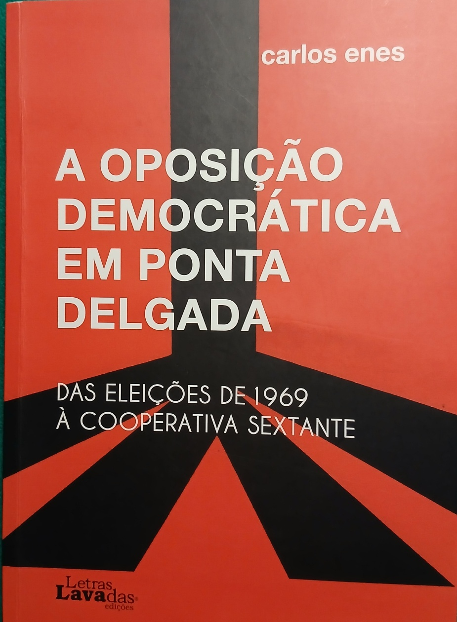
PRINCIPAIS TRABALHOS PUBLICADOS
HISTÓRIA
(1978) Que futuro para os Açores?, coautor.
(1980) As Danças do Entrudo (Teatro Popular da Ilha Terceira).
(1994) A economia açoriana entre as duas guerras mundiais.
(1995) Luís da Silva Ribeiro, Obras IV, Escritos político-administrativos, Organização e estudo introdutório.
(1996) A Casa dos Açores em Lisboa.
(1998) O Carnaval na Vila Nova.
(2001) A Memória Liberal na Ilha Terceira.
(2007–2025) Álbum Terceirense, vol. I am in vol VI.
(2009) Vila Nova antiga (álbum fotográfico).
(2011) Vila Nova — pelos caminhos da sua história.
(2011) A Fotografia nos Açores (dos primórdios ao terceiro quartel do século XX).
(2017) Filomena Serpa (Poesia), recolha e organização.
(2019) Angra do Heroísmo — Alma e Memória.
(2020) A oposição democrática em Ponta Delgada — das eleições de 1969 à cooperativa Sextante.
(2020) A violência da FLA quase tomou conta da ilha (a agitação política e social na Terceira, 1974–76).
(2023) A terra tremeu em São Jorge (1964).
(2024) Pequenas Cousas, Obras de Luís da Silva Ribeiro, vol. V, recolha e organização.
(2025) Temas de História Açoriana e versão em inglês — Azorean History Themes: Islands of Struggle and Resilience, Translated by Diniz Borges.

ARTIGOS
(1979) “O Partido Socialista nos Açores (1913–15)”, Revista História e Sociedade, n.º 2/3, Faculdade de Letras de Lisboa.
(1985) Açores: a resistência popular a Filipe II, revista História e Sociedade, n.º 10.
(1989) “O carnaval angrense no primeiro terço do século XX”, Boletim do Instituto Histórico da Ilha Terceira (BIHIT), vol. XLVII.
(1993) “Ponta Delgada: o movimento de contestação à política do Estado Novo, em 1932-33”, Atas do III Colóquio Internacional realizado em Angra do Heroísmo, em 1990, BIHIT, vol. XLVIII.
(1995) “A construção da unidade e identidade regional”, Atas do Congresso do I Centenário da Autonomia dos Açores, vol. I, Jornal de Cultura.
(1996) “As Festas do Espírito Santo nos Açores, razões para a sua permanência e causas da decadência”, Ler História, n.º 31, ISCTE.
(1997) “A economia açoriana no Estado Novo”, Atas do Colóquio organizado pelo Fórum Açoriano, Pensar os Açores Hoje.
(2000) “A Resistência popular terceirense a Filipe II”, Discursos, Língua, Cultura e Sociedade, III Série, n.º 2, Centro de Estudos Históricos Interdisciplinares, Universidade Aberta.
(2004) “Brianda Pereira: a construção do mito”, Atlântida, vol. XLIX, Instituto Açoriano de Cultura (IAC).
(2004) “Imperador por um dia, imperador para sempre”, in As festas do Espírito Santo – A Dádiva e a Partilha, Blu edições.
(2005) “Açores e Madeira vistos por Marcelo Caetano”, Horta, Boletim do Núcleo Cultural da Horta.
(2006) “Oposição à Ditadura Militar e ao Estado Novo nos Açores (1926-1945), Atlântida, IAC, vol. LI.
(2007) “Teotónio Bruges: apogeu e declínio da Memória do “Herói”, Atas do colóquio O Liberalismo nos Açores – do Vintismo à Regeneração: O Tempo de Teotónio de Ornelas Bruges (1807-1870), IAC.
(2007) “Francisco Ornelas: um herói promovido pelo Estado Novo”, Atas do Colóquio Comemorativo dos 400 anos do seu nascimento, IAC.
(2007) “A implantação do Liberalismo na Terceira”, no Catálogo da exposição “Terceira Liberal”, Museu de Angra do Heroísmo.
(2008) “A autonomia nos Açores entre as duas Guerras Mundiais”, in Franklin Roosevelt e os Açores nas duas Guerras Mundiais, Lisboa, Edição da Fundação Luso-Americana para o Desenvolvimento.
(2008) “Açorianos na oposição à Ditadura Militar”, in Os Açores e a Revolta de 1931, Colóquio comemorativo do 75.º aniversário, IAC.
(2008) “Uma economia em transformação, mas uma pobreza que persiste”, in História dos Açores – do descobrimento ao século XX, IAC, vol. II.
(2009) “Ponta Delgada, 1969: uma revolução silenciosa”, in A oposição ao salazarismo em São Miguel e em outras ilhas açorianas (1950-74), organização de Mário Mesquita.
(2010) “O Porto da Praia da Vitória, Açores: uma porta aberta ao futuro”, Revista Portus, n.º 20, RETE – Associazione per la collaborazione tra porti e cittá, Venezia.
(2010) “O cidadão Borges Coutinho nas malhas da PIDE”, in O Longo Curso, Estudos de homenagem a José Medeiros Ferreira.
(2016) “A intervenção política dos monárquicos através do regionalismo”, in Os Açores, a I Guerra Mundial e a República Portuguesa no contexto internacional (Atas do Colóquio).
(2016) “Base das Lajes: uma pedra no sapato da PIDE”, Revista Atlântida, vol. LXI, IAC.
(2021) “Notas sobre o separatismo na Terceira”, in A Liberdade por princípio, estudos e testemunhos em homenagem a Mário Mesquita.
(2022) “O despertar da consciência política” (dados para a resistência na Terceira – 1970-74), em Liber amicorum – homenagem ao Professor Doutor José Ornelas, Lisboa.
(2025), “Açores 1975: propostas de um destacado militante comunista”, Horta, Boletim do Núcleo Cultural da Horta.
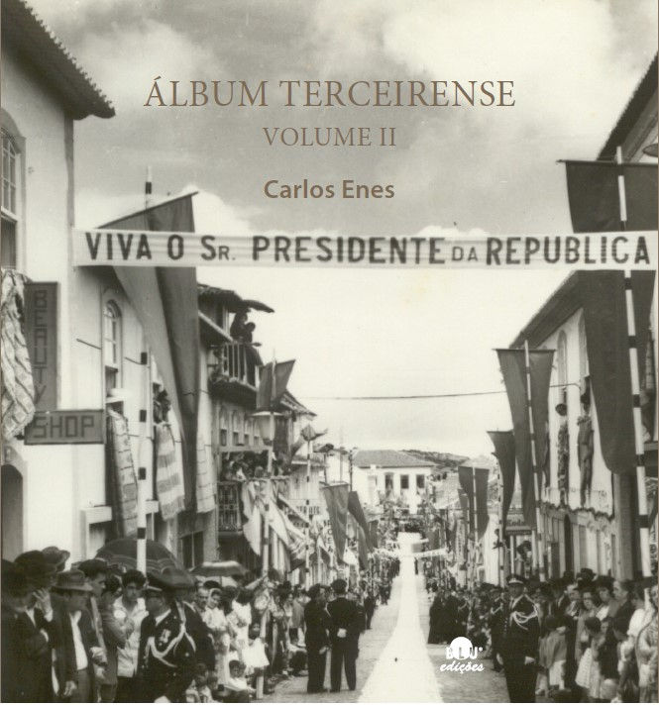
Três temas dedicados a questões autonómicas; dois de caráter etnográfico – Espírito Santo e o Carnaval angrense; um sobre as atitudes comportamentais dos terceirenses, perante a peste de 1908, permitindo uma leitura comparativa com o período do COVID-19; a introdução do animatógrafo nas ilhas revela que o isolamento nem sempre se aplica às ilhas, pois ocorreu no ano seguinte à chegada a Lisboa; o mesmo acontece na área política, com a fundação do Partido Socialista nas três cidades açorianas (em 1913-15), apesar de o movimento operário ter pouca expressão; finalmente, a correspondência de Vitorino Nemésio com Salazar bem ilustrativa do constrangimento do Professor, ao colaborar com o regime, cujos princípios reacionários não subscrevia
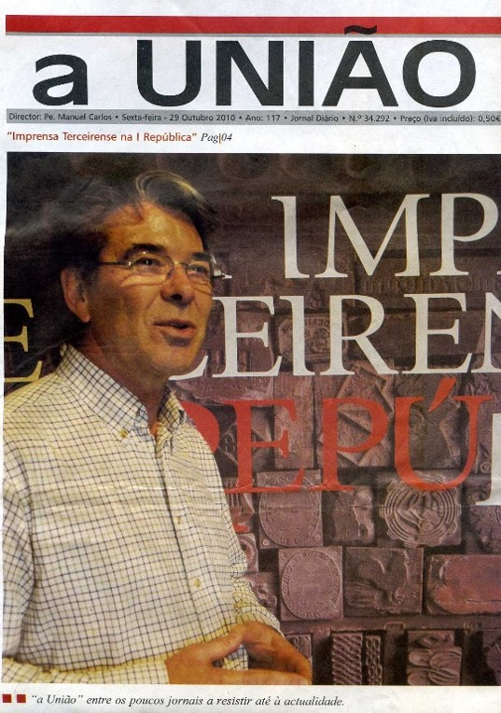2010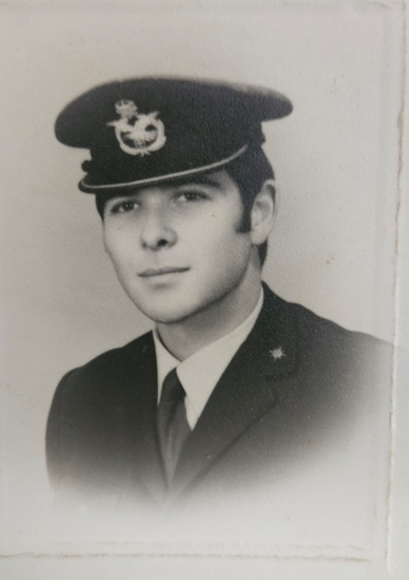1972-1975
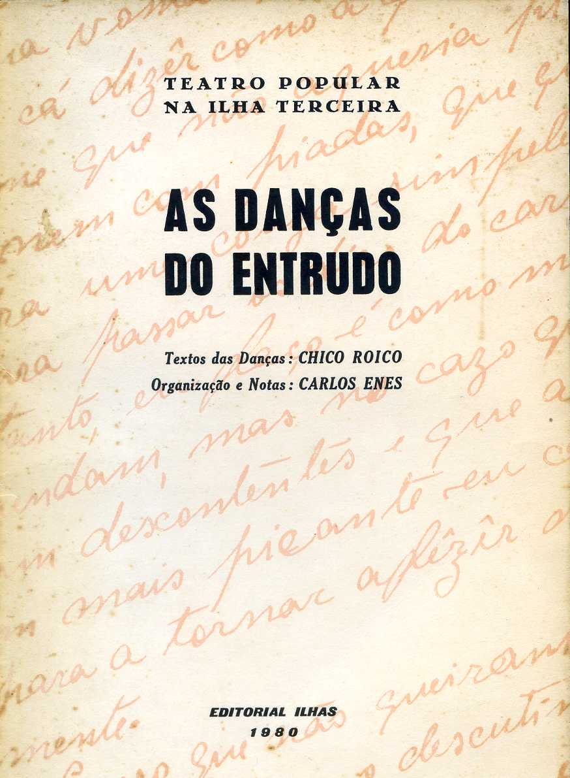

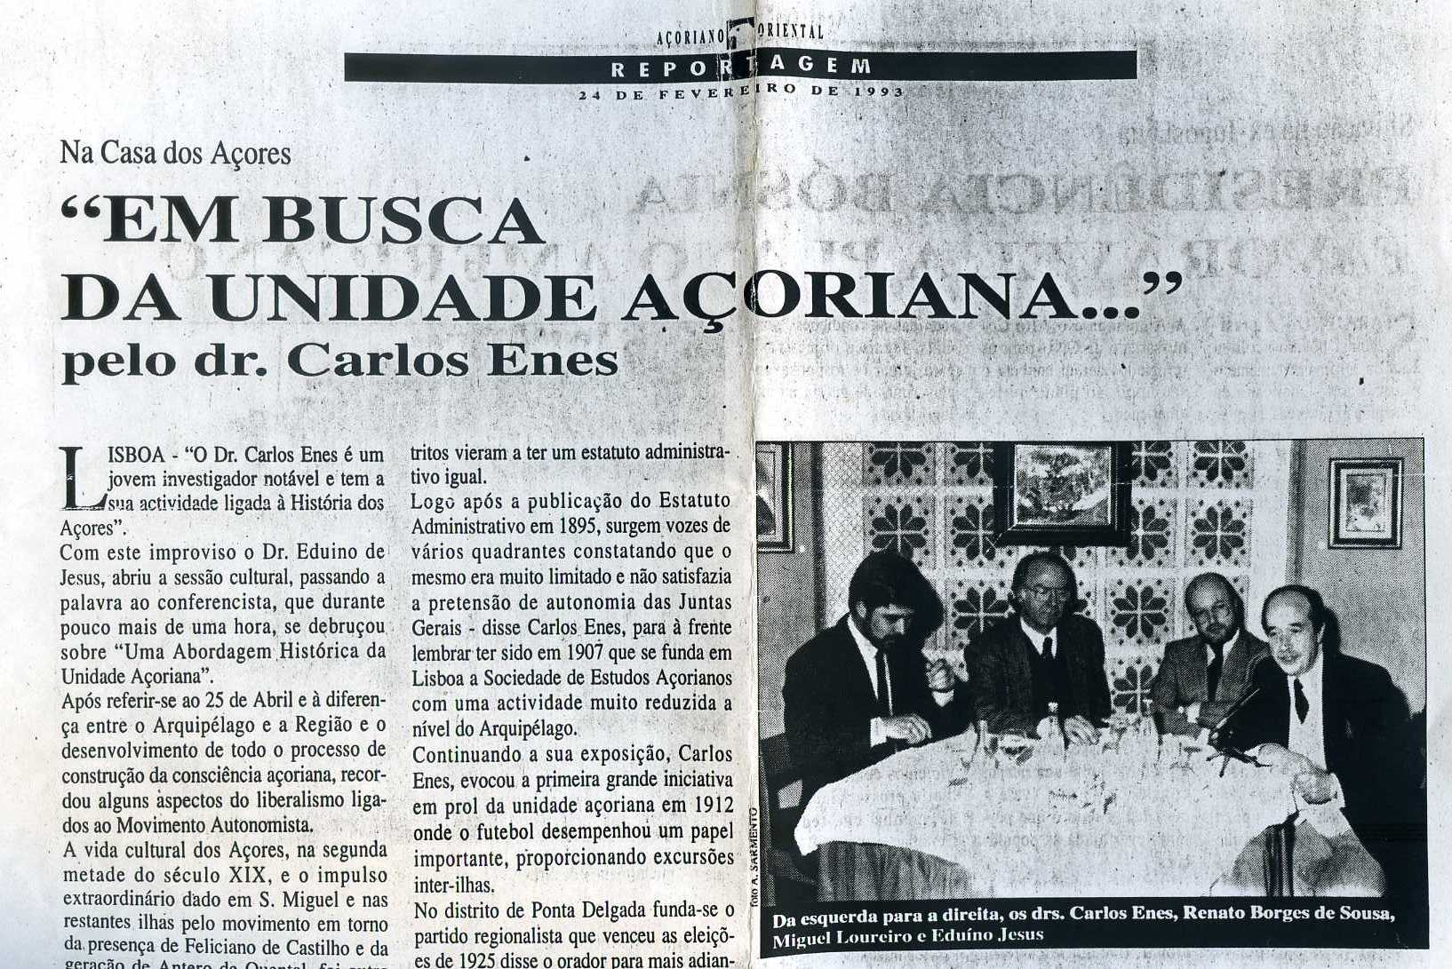1993 AÇORIANO ORIENTAL
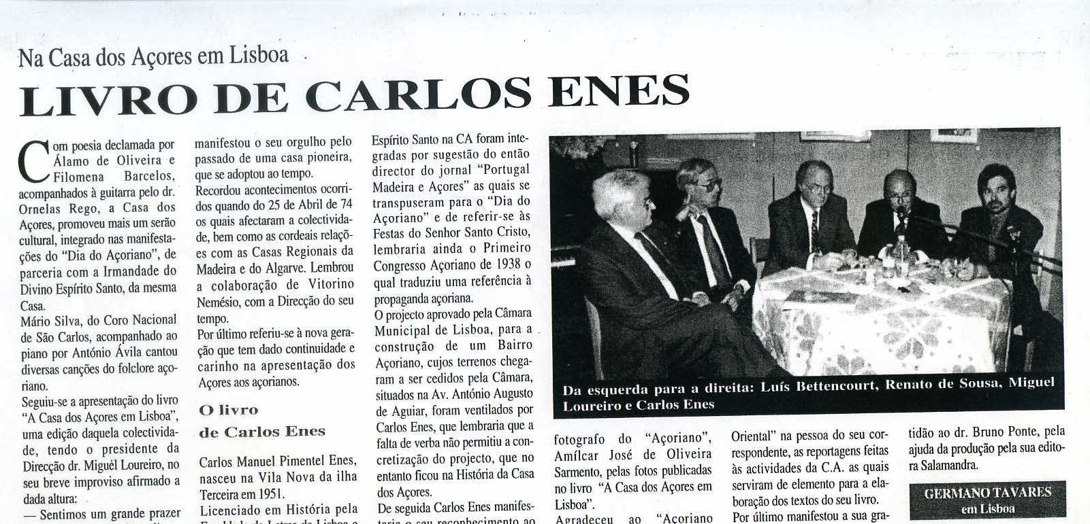
1996 AÇORIANO ORIENTAL

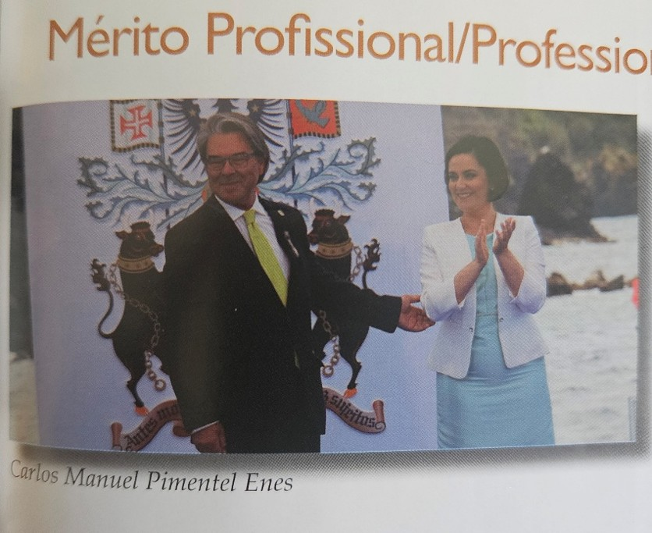

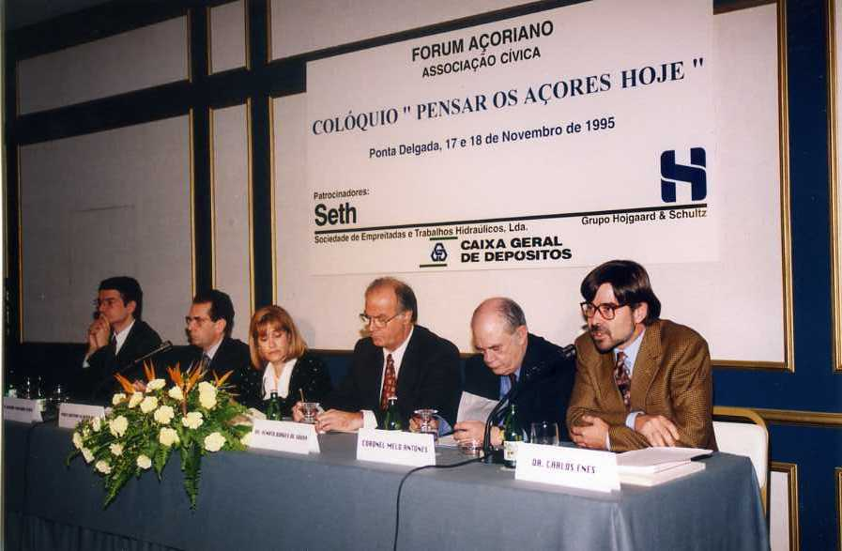
1995 Colóquio Pensar os Açores Hoje, Ponta Delgada, 1995
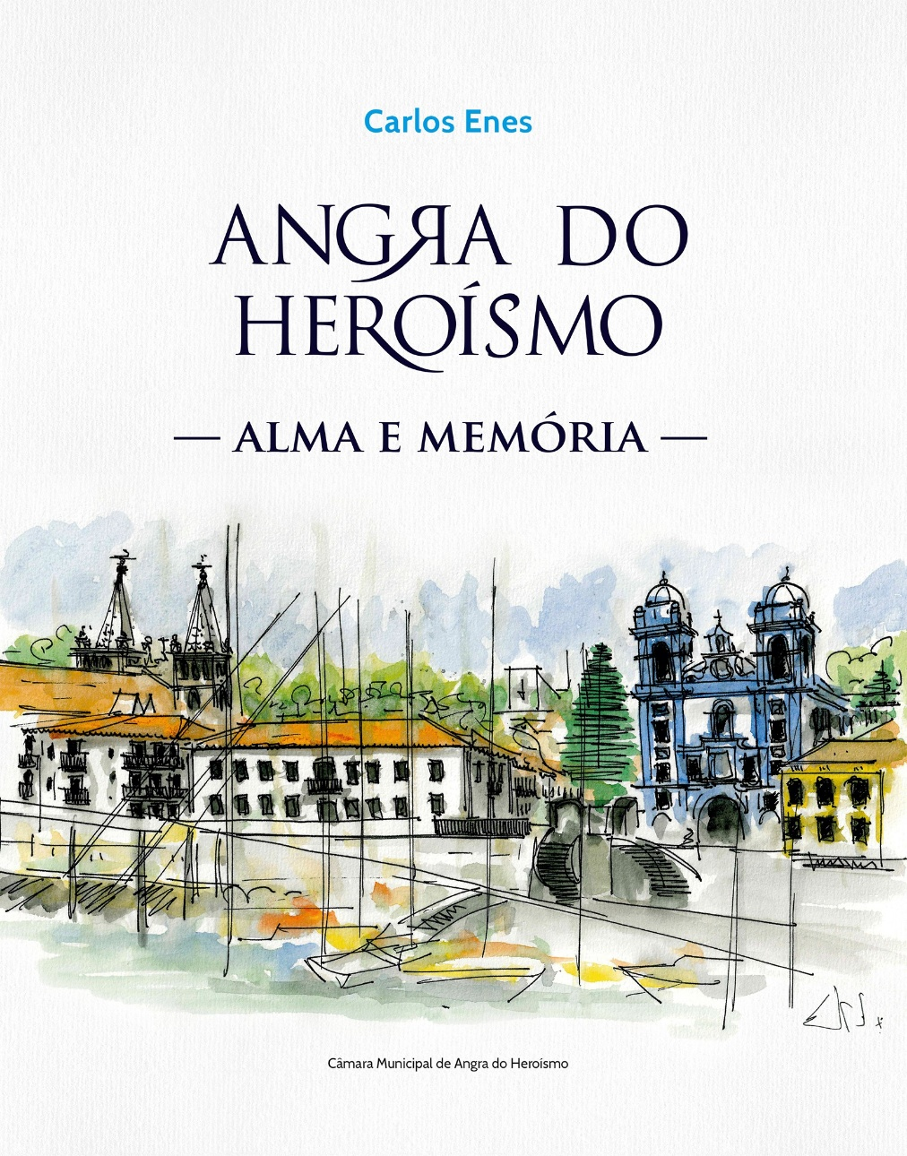

Carlos Enes é um escritor surpreendente. Cria o seu próprio estilo, liberto de categorias e conceitos redutores estruturais, formais e de conteúdo. A Galope numa Noite de Búzios (2023) é bem o exemplo desta inconformidade irreverente, ampla, sedutora. Emerge das melhores fundações do repentismo terceirense, recheado de aforismos, rifões, adágios, sentenças, críticas matizadas de vicentismo e anexins de perfumes apimentados.
(…) O ficcionista entrou com "A Terra do Bravo". Anunciou uma narrativa audaz, vigorosa, despojada de preconceitos. Imprevisibilidade que viria a revelar-se, em pujança incontida, no romance Quando o Desejo sabe a Mar. Avassalador. A correspondência entre o par apaixonado irradia uma pulsão quente, um absoluto esplendoroso, uma mística da matéria que só o divino abarca. A sociedade, nos seus múltiplos caracteres, é a moldura temporal e espacial do enredo onde não falta a elegância nem a mordacidade.
Infinito Sem Nome consolida a poesia. Carcereiro sem se deixar encarcerar, purifica-se “onde a felicidade tem o sorriso das acácias” e banha-se em “lágrimas queimando como tição que nem o verbo as sabe conjugar.” O ativista aprende “a protestar com pontos de interrogação”; o homem procura lábios para “aquietar a ebulição de um oásis que viveu carregado de tâmaras”; o poeta “persegue a nudez felina da madrugada”. Cada um com a sensualidade escorrente “do corpo da ilha”.
Alzira Silva, jornalista
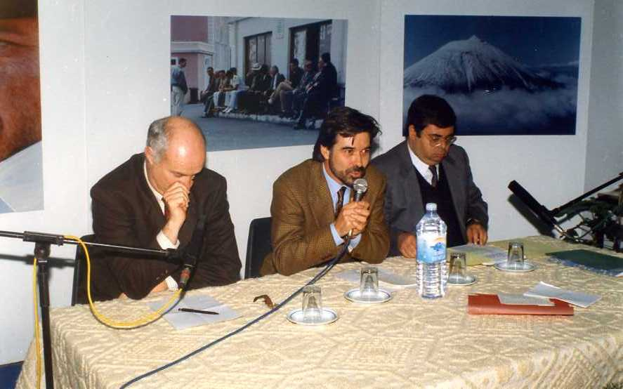
Semana dos Açores na Amadora, 1994

LITERATURA

(2005) Terra do Bravo, romance, IAC.
(2016) Cicatriz da Chuva (poesia), IAC.
(2023) A galope numa noite de búzios, Letras Lavadas Edições.
(2025) Infinito sem nome (poesia), Letras Lavadas, edições.
5 – Quando o desejo sabe a mar (romance), Letras Lavadas, edições.
6 – (2024) Incluído na Antologia do Humor na Literatura Açoriana, organização de Helena Chrystello e Aníbal Pires, Letra Lavadas Edições; 2.ª edição, coordenada por Victor Rui Dores, Letra Lavadas Edições, 2025.

Comentários, recensões…

TERRA DO BRAVO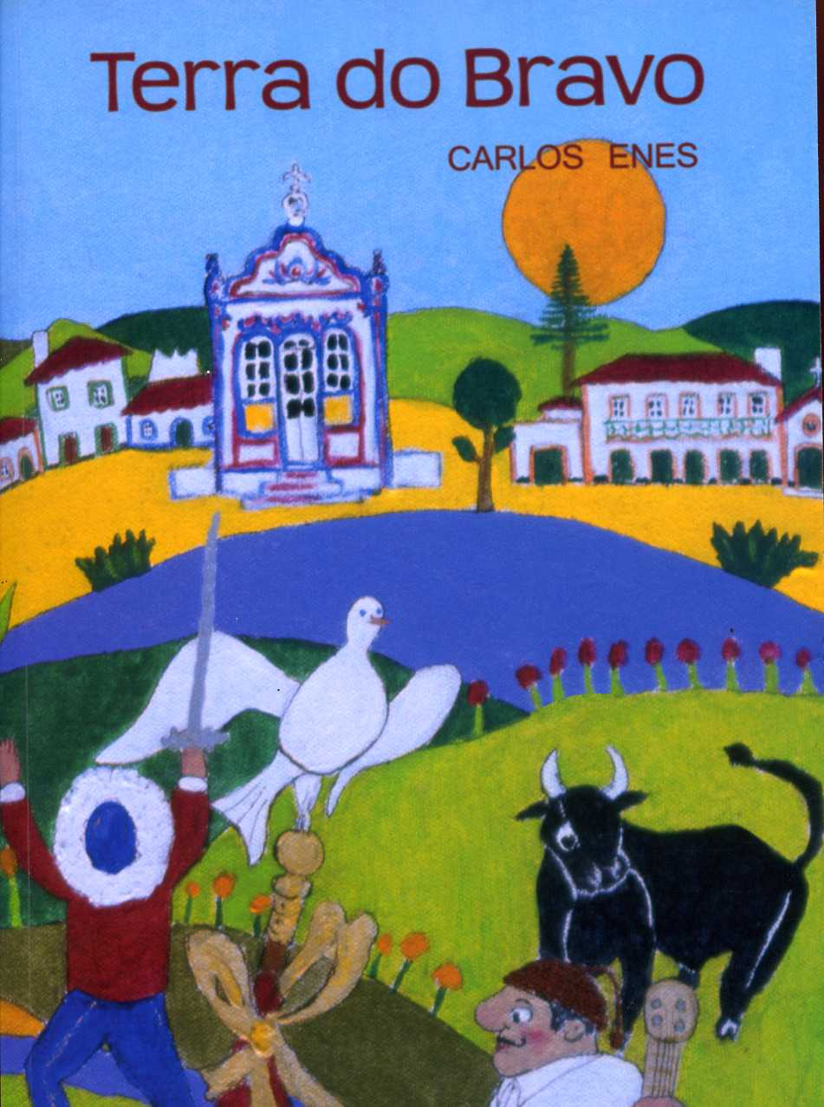
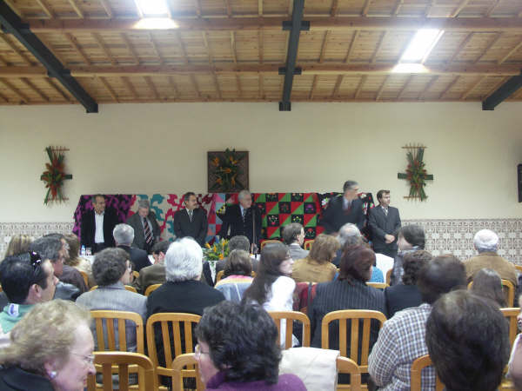

Sessão de apresentação 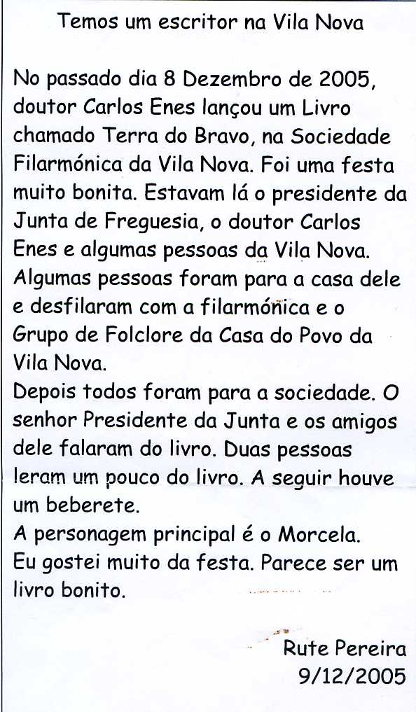

JORNAL INFANTIL
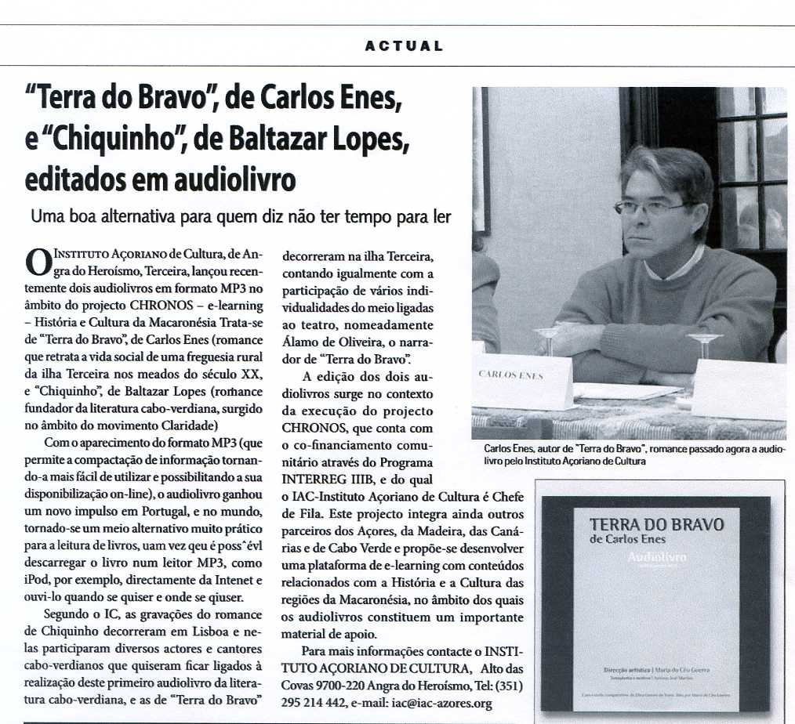

Texto retirado do livro
“Véspera da solene Procissão dos Passos, tempo de luto por dentro e por fora, tempo de matracas a fustigar consciências. Apesar da idade, o senhor padre Tadeu rumou veleirinho em direção à igreja. Numa agitação impulsiva, fiscalizou a limpeza do templo, coordenou o serviço dos colegas que o ajudavam na desobriga e instruiu o sacristão para conter o burburinho das beatas. Não admitia indisciplina nos recintos sagrados e ele próprio impunha a sua autoridade, quando necessário. Ali, naquela casa, mandava ele há muitos anos.
Após uma breve oração, desceu o corredor até ao confessionário destinado aos homens. Deixou a porta entreaberta e acomodou-se, apoiando os cotovelos nos suportes laterais. Do bolso, retirou um rebuçado e chupou-o com sofreguidão, numa sequência de estalidos sincronizados. Quando atingiu a espessura de um gume, trincou-o com força para evitar golpes na língua. Na maior descontração, abriu a boca e descolou os pedaços entranhados na cova dos dentes.
Sentado na ponta dum banco, com a cabeça encostada à parede, o Morcela não controlou o ruído da ansiedade. As labaredas do fogo eterno torturavam-lhe os sentidos, o sangue gorgolejava por todo o corpo. Aqueles foram, sem dúvida, os minutos mais doridos da sua infância. Nos ossos do crânio, uma dúvida persistente a latejar: “Digo, não digo… digo, não digo.”
- Há quanto tempo te confessaste?
- O ano passado, na Quaresma.
- Disseste os teus pecados todos?
- Disse, sim senhor.
- Daí para cá, que faltas cometeste?
- Roubei ovos e socas de milho a minha mãe, para comprar jogadores da rifa.
- Não roubaste mais nada a ninguém?
- Não, senhor padre (após uma breve hesitação).
- Disseste mentiras?
- Não, senhor.
Atrelado à voracidade do interrogatório, o coração disparou e a cegueira da vertigem por pouco não o atingiu. O maior desejo era livrar-se das obrigações do cristão que vomita a impureza dos seus pensamentos, a desfaçatez das suas palavras e a leviandade das suas obras.
- Faltaste à escola?
- Não, senhor.
- Pecaste contra a castidade?
- Não sei quem é.
- Estou a perguntar se fizeste coisas malcriadas?
A hora da pergunta fatal havia chegado. O momento em que a dor das cólicas coloca um homem de rastos, vergado pelo jugo do arrependimento ou da vergonha. A resposta, que decorara com afinco, emaranhou-se por completo num novelo de angústias. Um silêncio prolongado ecoou pela nave como uma súplica e experimentou o incómodo dos suores frios de que a avó tanto falava. Umas sílabas voláteis, balbuciadas por entre os dentes, denunciaram uma forte inibição para soletrar o abecedário das suas culpas.
- Desembuchas, ou não? – questionou o sacerdote com a dureza
habitual, quando topava pensamentos recalcitrantes.
Enquanto desembrulhava mais um rebuçado, ia batendo os joelhos, um contra o outro. Nem o estômago de um audaz marinheiro seria capaz de resistir aos movimentos da batina e ao irritante frufru do celofane. Inclinou-se sobre o Morcela com ar crespo, lançando um bafo enjoativo de nicotina e caramelo. Após tantos anos de exercício, havia refinado a arte de intercetar a mais leve hesitação de qualquer paroquiano e não desarmou:
- Foi sozinho ou acompanhado? Com rapazes ou com raparigas?
Nas confissões anteriores, apenas um nervoso miudinho tomara conta dos lábios do Morcela ou um formigueiro adocicado lhe adormecera a cabeça dos dedos. Sintomas ligeiros, cujo significado atribuía ao facto de se ajoelhar perante alguém dotado de poderes excecionais. Apesar da postura incómoda, haveria de se habituar como todos os outros. Mas, desta vez, eram quarenta quilos a tremer de medo. Um caminho pedregoso conduzira-o até ao patíbulo, sem esperança do perdão. Na face rosada e imberbe, pressentiu a lâmina cortante do riso escarninho do padre, a chamar-lhe maricas se dissesse que tinha amochado com rapazes, ou o seu dedo inquisitório a exigir o nome da parceira com quem teria cometido o imperdoável pecado mortal. Tímido e indefeso abriu-se como uma alcachofra:
- Andei... a brincar... com uma galinha.
- O quê? Não percebi.
- Andei... a cobrir uma galinha.
- Uma galinha?!?... A tua alma está perdida! O diabo apoderou-se de ti!
Admoestações em catadupa inundaram-lhe o juízo de tal forma que ficou esturvinhado.
Nas pregas da sotaina, visionou o primeiro filme de terror da sua vida. Fitas sonoras e coloridas, como se estivesse sentado na esplanada do Clube da Bola. Num rugido ameaçador, o leão da Metro transfigurou-se em diabo, cuspindo labaredas sobre uma plateia de suplicantes. Duas imponentes portas de bronze abriram-se para dar acesso a uma fila de caldeirões, semelhante à dos tachos da sopa do Espírito Santo, em dia de Função. De ambos os lados, pulavam diabinhos de forquilha em punho. Seriam primos dos índios, executando danças guerreiras? Vigorosamente, carregavam no lombo dos pecadores, pelados como porcos em dia de matança. E ele, o mau da fita, ali completamente desarmado, à espera que lhe arrancassem o escalpe. Ladeado por dois mafarricos, atravessou a galeria dos caldeirões e desembocou num patamar com braseiro ao centro. Os braços converteram-se em asas de cagarro, a cabeça prolongou-se em crista arroxeada e o corpo cobriu-se de penas multicolores.
Frango no churrasco infernal, eis o castigo que o esperava para o fim da vida.
- Livra-te se voltares a cometer semelhante pecado – uma ameaça suficientemente expressiva para todo ele se arrepiar.
Pecado, sempre o pecado. Quem o inventou, com que propósitos, perguntas difíceis a que nunca soube responder. O que sentia era um rasto colado a cada gesto, como um sapato apertado a encavalitar os dedos. E as passadas eram cada vez mais curtas e contraídas, num terreno fértil em armadilhas.
De pequenino se torce o pepino, afirmava o senhor padre. E ele crescia… crescia, torcendo-se e distorcendo-se, até encontrar o verdadeiro equilíbrio. Tal e qual um pé de couve que teima manter-se na vertical: quanto mais folhas se lhe arrancam, mais ele se agiganta em direção ao sol, à lua ou ao nada.
Pesa-me de vos ter ofendido e, com o auxílio da vossa divina graça, proponho firmemente emendar-me e nunca mais vos tornar a ofender; peço e espero perdão das minhas culpas pela vossa infinita Misericórdia. Ámen.
- Vai em paz e não tornes a pecar.”

- CICATRIZ DA CHUVA
- 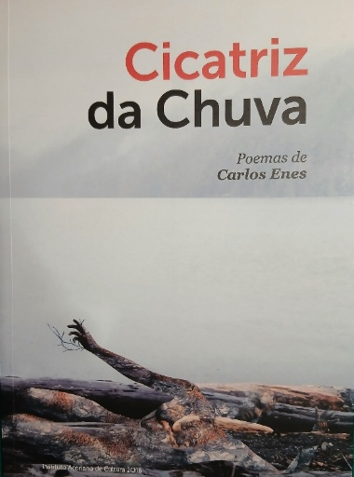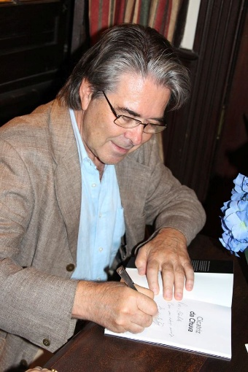
- 2 poemas sem título
- 1
- Chegaste no outono
- quando os cães farejavam
- as bolotas
- que o verão incendiara

- partiste na primavera
- atrás do cio
- das gaivotas escondidas
- no ventre das dunas.

- Nem um só ponto de interrogação
- ficou na areia onde rolámos

- apenas
- a brisa que os coelhos levam para a toca
- das suas deusas.
- 2
- Os mirtilos ardem como loucos
- no pomar dos teus olhos.

- Aproximo as mãos do fruto
- sem receio de macular a polpa
- da cor porosa do desejo.

- Assim cresço
- de mim para ti
- para colher em silêncio
- a haste do feitiço que neles
- se esconde.

- A GALOPE NUMA NOITE DE BÚZIOS

SÍNTESE DA COMUNICAÇÃO apresentada por Inez Marques ao 41º Colóquio Lusofonias em Angra do Heroísmo.

Carlos Enes: escrita poética, memória e identidade

A reflexão sobre a escrita poética de Carlos Enes parte de uma questão central que pretende conduzir à compreensão da forma como a memória se transforma em identidade através da linguagem. A sua obra revela um sujeito criativo que não se limita a registar o passado, mas o reinterpreta, recriando-o poeticamente. A poesia surge, assim, como um espaço de construção do “eu”, onde o vivido, o imaginado e o coletivo se entrelaçam. Neste processo, a memória deixa de ser apenas recordação e passa a ser matéria ativa de criação, organizando experiências e conferindo sentido ao percurso humano.
Nas obras A Cicatriz da Chuva e O Infinito sem Nome, encontramos duas expressões distintas dessa mesma inquietação existencial. A primeira fixa-se na materialidade da experiência, onde a dor e a memória deixam marcas visíveis, como cicatrizes que testemunham o passado. Já a segunda desloca-se para um plano mais abstrato, de foro ontológico, em que o sujeito se dissolve numa busca pelo indizível. Apesar das diferenças, ambas dialogam entre si, revelando uma evolução na linguagem e uma complementaridade temática que reforça a profundidade da obra poética. (…)
A dimensão da memória na obra de Carlos Enes pode também ser compreendida à luz de pensadores como Paul Ricœur e Maurice Halbwachs, que defendem que recordar é sempre reinterpretar e que a memória individual se constrói em diálogo com o coletivo. Na poesia de Enes, essa relação manifesta-se na evocação das raízes açorianas, das tradições, das paisagens e das experiências históricas, numa relação social e antropológica vivenciada na fruição quotidiana dos lugares, das coisas, manifesta na multiplicidade emotiva e sensorial. A ILHA surge, de modo sintético e conclusivo, como símbolo identitário, simultaneamente espaço físico e metafórico, onde o sujeito se reconhece e se reinventa.
Em conclusão, a poesia de Carlos Enes constrói-se entre dois movimentos essenciais: a inscrição da memória e a abertura ao indizível. Entre a cicatriz e o infinito, o sujeito poético procura compreender-se, reconhecendo-se como resultado da experiência e da passagem do tempo. É através da linguagem poética que consegue transfigurar a realidade, ultrapassando o imediato e aproximando-se de uma dimensão mais profunda e universal. Assim, a sua obra afirma-se como um espaço privilegiado de reflexão sobre identidade, memória e condição humana.

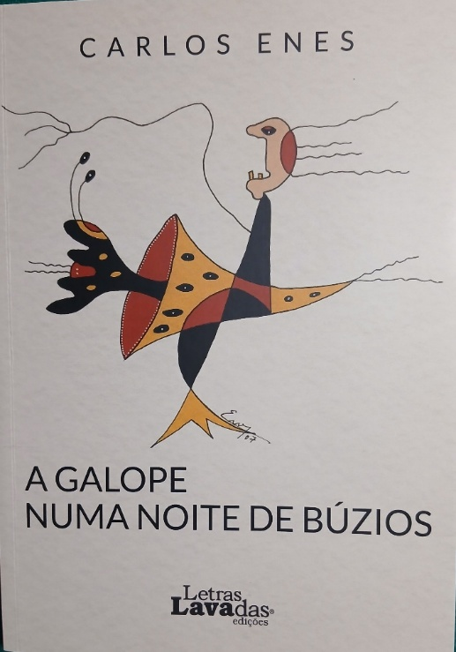
EXCERTOS DO PREFÁCIO

SER POSSÍVEL E NÃO SER POSSÍVEL
Comecemos pelo óbvio: tendo em conta os cânones estabelecidos, este livro de Carlos Enes é inqualificável: não é romance, não é conto, não é teatro, não é crónica, não é ensaio, não é texto de opinião, não é poesia — e, no entanto, tem muito de cada um destes géneros canónicos. O que baralha qualquer leitor mais preguiçoso, ou mais convencional, ou até mais convencido: «Com que olhos hei de ler este livro? Ou com que ouvidos?». (…)
E agora há este Carlos Enes, ator numa escrita que é clara como a água das fontes, porque não contaminada pelos filtros do literariamente correto, da qual não se pode dizer que é «pão, pão — queijo, queijo» (e lá diz o autor a páginas tantas: «Em tempo de crise não há lugar para palavras enfeitadas com redundâncias»), e que demonstra um profundo conhecimento, adquirido pela observação, da língua portuguesa, dos seus falantes, e das potencialidades de uma e dos outros — que o autor muito bem explora com recurso, como exemplos mais evidentes, à catacrese e, sobretudo, ao trocadilho (ou calembour, se quisermos algo mais «chic a valer»), técnicas que, também elas, encontramos nas conversas do nosso dia-a-dia.
Quem conhece o autor pessoalmente, encontra a cada página deste livro o seu sorriso (simpático, irónico, cáustico...), e isso é reconfortante porque nos faz sentir que não estamos sozinhos: muito do que ele diz é aquilo que nós, leitores, também diríamos; só que foi ele quem o disse — e uso aqui «dizer» em vez de «escrever», porque a sua escrita tem muito do ritmo e da sonoridade da oralidade que, como todos desconfiamos, replica as batidas do coração: lê-lo, é como se estivéssemos a ouvi-lo.
O que pode ser verdade ou não ser verdade. Porém, se o é ou não, que o decida o leitor - que é para isso que existe -, pois o autor - que é homem «de tão bem-querer» e melhor fazer - foi ali e já volta.
Luiz Fagundes Duarte, Lisboa, 4 de junho de 2023

ALGUNS COMENTÁRIOS A GALOPE NUMA NOITE DE BÚZIOS

“Logo que tenha tempo, irei dissecar este autor melhor, mas, para já, é o que melhor li desde o Luiz Pacheco e o Mário-Henrique Leiria… Há muito que era preciso ter um sucessor à altura, e Enes está ao nível deles.”
Chrys Chrystello
Acabei de ler "A galope numa noite de búzios" e nele encontrei o tal "plaisir du texte" de que falava Roland Barthes. Mais do que fruição do texto, encontrei poesia na tua prosa. E, nestes teus belíssimos nacos de prosa, continuo a achar que és um poeta escondido atrás da narrativa. Depois há muita ironia no que escreves (hilariante aquela dos "linguicidas"...).
A partir de agora, meu caro historiador, decide-te: retomar o que ficou suspenso em "Terra do Bravo" ? Ou prosseguir caminhos deixados em "Cicatriz da chuva"?”
Victor Rui Dores

“Um comprimido todos os dias à noite, quando já estiver na cama, da marca “A Galope Numa Noite de Búzios”, desenvolvido pelo laboratório Carlos Enes, nem imagina o bem que lhe fazia, para parafrasear a dita máxima que anda por aí. (…)

Foi e é um encanto ler e reler este livro, ler o Carlos Enes, nesta sua vertente libertária, sem nunca ser libertina. Nesta sua vertente de criador de finas ironias, quantas vezes cáusticas, de rendilhados de escrita, em que damos por nós rendidos à beleza intrínseca dos sons e dos tons das suas magnificentes composições. (…)
Acácio Pinto, blogue Letraseconteúdos

“Entre o sorriso e o sarcasmo, lidas com a nossa língua com grande mestria, sendo o jogo um recurso que te é intrínseco. Muitas vezes me fizeste pensar e guardar aforismos que crias com intuição apurada e ideia associada.
Bem hajas por ter escrito este livro que, parecendo ligeiro, chega muito longe.
Leocádia Regalo, Coimbra 3-1-2024
TEXTO

RENDA DE BILROS

Abraço fugidio não escova o bolor da angústia
Braseiro amuado deixa a sardinha a escorrer sangue
Cumprimento atrevido faz tremer o galheteiro
Dádiva de olhos fechados nem o cego a pratica
Entrudo sem sátira é um bife malpassado pelas brasas
Fraternidade a prestações agrava a miopia do egoísmo
Garganta determinada refresca o grito da rua
Homilia açucarada não comove as pulgas do rebanho
Incolor é o suspiro perdido no infinito
Janela de guilhotina perde a cabeça por um pescoço
Liberdade engavetada pisca o olho à penumbra
Maldade vestida de gato arranha o aroma da inocência
Navio à deriva no pensamento encalha na espuma da desconfiança
Ovos-moles em pedra dura não se infiltram no colesterol
Padrinho não se batiza no quintal do gangue
Querubim perdeu a inocência ao aterrar no seminário
Razão fora de tempo dá prisão sem ajudas de custo
Sabonete de glicerina escorrega na hora da consagração
Toiro manso dá coice avinagrado no pastor
Uva de cheiro ao luar atrai o bico do melro preto
Vacina da castidade não seca a raiz do espermatozoide
Xarope de peixe-seco alivia as dores da inveja
Zumbido de borboleta abala os alicerces do vento
A galope numa noite de búzios, p. 25

INFINITO SEM NOME

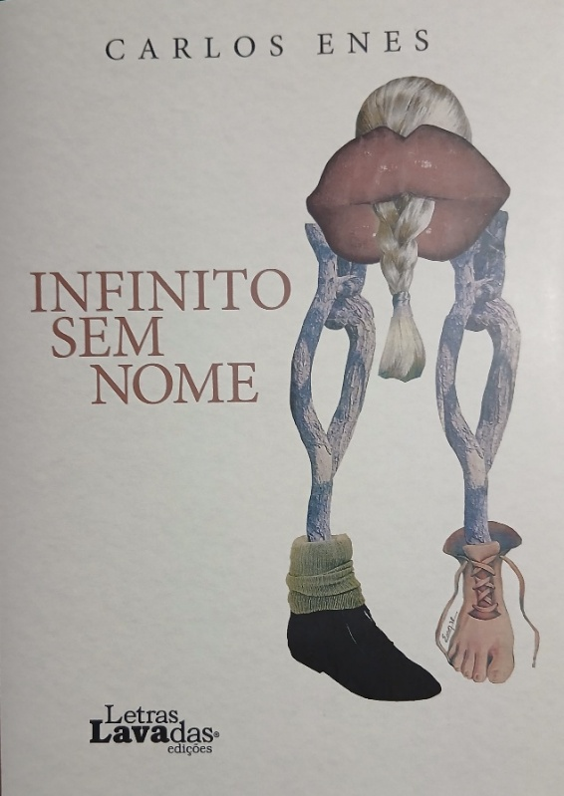

2 POEMAS DE INFINITO SEM NOME
AMAR O MAR
A tarde cheira a coquilho agreste
debruçado a pique na falésia
e sobre a falésia apetece amar
o mar
onde a terra acaba e o amor começa.

Espuma a espraiar-se
no dorso da areia
o teu sorriso liberta
fluidos de cânfora
no momento exato da rebentação.

Só o mar o nosso mar
conhece o rumor dos harpejos
a casa feita navio à deriva
vaga indomável a respingar
segredos indefinidos.

Na rota da perdição
antes que o sol mergulhe no infinito
pressinto a lua a dançar a chamarrita
a poucos suspiros do naufrágio.
Infinito sem nome p. 9

SOUNDS OF SILENCE
Um rumor de passos rasteiros
caminha braço dado com a sombra.

Onde vai desaguar esta vereda?

Escovo a memória
no silêncio aguado da primavera.
Os olhos esverdeados da minha amada
entoam nas curvas do vinil
as imortais notas de sounds of silence.

Entrei na madrugada
a respirar a única palavra
mais alta que o teto do mundo.
Infinito sem nome, p. 66

(…)
A linguagem poética de Carlos Enes oscila entre o esplendor barroco e a precisão minimalista. Há versos de densidade imagética (“voz quente, rouca, cheiro de castanha assada”) e outros de transparência zen (“Um véu de tule celestial / cobre o teu corpo”). Essa alternância entre o excesso e o silêncio ecoa o movimento do mar - ora revolto, ora sereno. O poeta escreve como quem compõe uma sinfonia de elementos: fogo, sal, vento, sombra. O ritmo é musical, próximo do ritmo de Whitman, mas também do verso contido de Dickinson. Essa convivência entre amplitude e intimismo cria uma tensão que é a própria alma da obra — uma “metafísica do murmúrio”. Ao ler Infinito sem Nome, sentimos que cada poema é uma janela para o invisível, um instante de epifania. Stevens teria dito que a imaginação é a única forma de ver - Enes parece responder que o amor é a única forma de existir. (…)
Como Dickinson, Enes escreve à beira do invisível; como Stevens, pensa a linguagem como forma de conhecimento; como Whitman, celebra o corpo como templo da eternidade; e como Baldwin, ama o humano apesar de sua ferida. O resultado é uma poesia que não se contenta em nomear, bem pelo contrário, deseja renomear o mundo. “Só a paixão conhece / o paradeiro deste infinito sem nome.”
E talvez seja esta a última lição: o infinito não se explica, respira-se. (…)
Dinis Borges, Atlântico Expresso, 24-11-2025

“A poesia de Carlos Enes navega entre a nostalgia e o desejo como se cada poema fosse uma tentativa de resgate do passado com o futuro presente. (…) Os poemas de Carlos Enes têm uma força imagética poderosa e relevante à qual não se fica indiferente. A estrutura livre, com versos curtos e pausas potenciam a absorção de imagens e sentimentos, a ausência de rimas regulares deixa um espaço de liberdade para que o ritmo seja construído pela musicalidade própria das palavras.
Julgo poder afirmar-se que Infinito Sem Nome não se limita a uma única identidade poética, mas flutua entre o íntimo e o universal, entre a contemplação e a inquietação, num jogo constante de metáforas que nos desafiam a sentir, muito mais do que a qualquer tentativa de compreender. Neste Infinito Sem Nome, Carlos Enes oferece-nos uma poesia de múltiplas camadas, que desafia a perceção linear e convida a sentir antes de interpretar. Um livro para ser relido, sentido e reinventado a cada leitura.”
Aníbal C. Pires, Diário Insular, 2 de abril de 2025

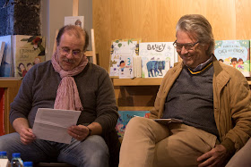
Foto de Paulo R. Cabral, Livraria Letras Lavadas, Ponta Delgada, com Aníbal Pires

“Carlos Enes é poeta de apreciáveis recursos sensoriais e de sinestesias, digo, poeta de cheiros e sabores (cf. os poemas “Infinito sem nome” e “Mesmo sem ti”, por exemplo), um poeta que, conversando e desconversando, moendo e remoendo incessantemente as palavras, perscruta o quotidiano das coisas, não como realidade pacata, mas como reflexão e ironia (cf. “Quietude inquieta”, excelente poema). (…)
Infinito sem nome é um livro de olhares cruzados e memórias soltas. O poeta navega sonhos e memórias porque sabe que só o sonho pode dar sentido à vida. Por outro lado, essa viagem é também a viagem do corpo. Buscando o inatingível e aspirando ao impossível estado de alma, o poeta questiona a sua vida, a banalidade dos dias e exalta a pulsão erótica do desejo, a busca do amor não como um sentimento absoluto, mas como algo sempre em visita, platónico ou interiorizado, pressentido ou irremediavelmente perdido. E tudo isto nos é dado em poemas bem urdidos e carpinteirados.”
Victor Rui Dores

“(…)

São múltiplos os poemas em que as sinestesias evocam imagens que cativaram os sentidos do poeta e cuja vivacidade e encanto ele faz por encapsular, para depois devolver eternizadas pela palavra. (…)
O apreço pela palavra, pelo signo, faz-se também por via da fruição do significante. Esse gosto de, a partir da sonoridade, adivinhar a essência da entidade nomeada e de verter para a escrita o deleite de tal degustação, sincopando enumerações, irregularmente dispostas, que mimetizam o trabalho de um escanção, é bem visível no poema que dá nome à obra. (…)
Ana Lúcia Almeida, Professora

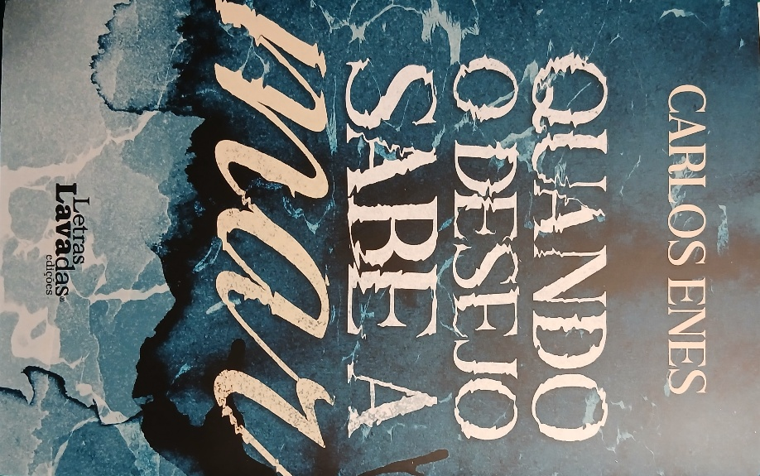

Quando o desejo sabe a mar, de Carlos Enes,
ou a navegação dos corpos
“E quando o desejo sabe a mar, a onda ultrapassa o infinito.” (pág. 200).
(…)
Escrito em bom vernáculo e com fluidez narrativa, a ação do romance decorre precisamente na ilha Terceira, no decorrer dos anos 60 e 70 do século passado, e começa por traçar um muito bem conseguido retrato da época, ou seja, um tempo marcado por um profundo mal-estar português: o subdesenvolvimento, a pobreza, a intolerância, a guerra colonial, a Pide e todas as chagas sociais, políticas e culturais deixadas pelo Estado Novo.
Com um título expressivo e plurissignificativo, Quando o desejo sabe a mar tem tanto de apreensão de um mundo real como de construção de um mundo fictício. No fechamento e circularidade da ilha, a trama do livro tem, como leitmotiv, duas relações apaixonadas e clandestinas em que o desejo antecede o amor (…)
Está dado o mote e obviamente não contarei o que se segue, pois é ao leitor que cabe fazê-lo. Apenas direi que Carlos Enes sabe modelar as suas personagens, dando-lhes consistência e fundura psicológica. (…) Quando o desejo sabe a mar é um romance com grande poder evocativo, eficácia descritiva, capacidade narrativa e indiscutível qualidade literária.
Santa Cruz da Graciosa, 12/11/2025
Victor Rui Dores
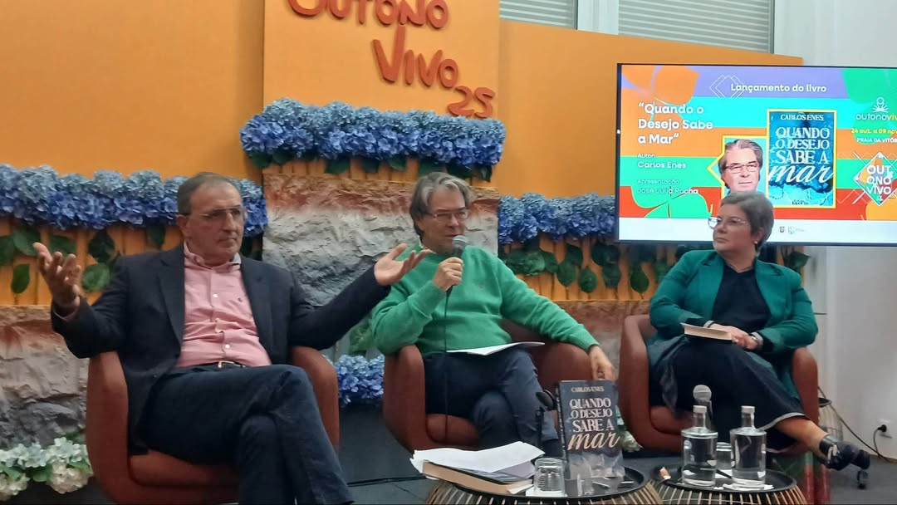
Feira do livro OUTONO VIVO, PRAIA DA VITÓRIA

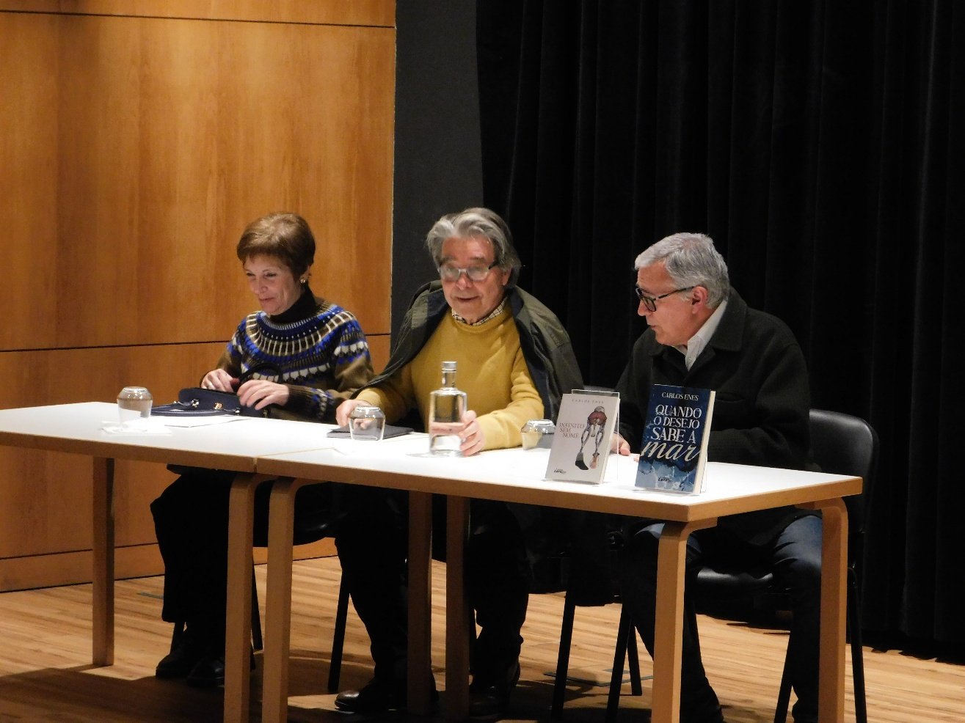
Sessão na biblioteca da Horta

Correspondência entre o padre Maurício e Beatriz 40
Apetecem-me as manhãs. Acordo de olhos postos no teto, à espera de escutar os teus passos, sabendo que há sempre uma quinta-feira. Para aqui fico como uma criança a suspirar pelo brinquedo que irá cair no sapatinho. E o meu brinquedo és tu. Meu pião onde enrolo a fieira à volta do corpo, abraçando-te para que não fujas; meu berlinde que guardo no bolso e acaricio sempre que o desejo emerge. Acompanhas-me para onde vou, até nos lugares mais impróprios. Vejo-te por todo o lado, incluindo os atos litúrgicos onde o teu rosto resplandece entre os diademas dos santos. Sei que é uma loucura, mas já nem peço a Deus para me ajudar. Como libertar-me das promessas que fiz, dos compromissos assumidos, é resposta que não tenho; como também não compreendo a vilania de castrar um homem para toda a vida, só porque em determinada ocasião achava que aquele podia ser o seu propósito.
Deus parece não querer ouvir as minhas preces. Não me chega retorno de qualquer espécie. Sei que somos senhores da nossa conduta, que somos nós a rasgar o caminho em plena liberdade, com os parâmetros que Ele definiu. O que me custa muito é sentir esta espécie de abandono, esta orfandade. Falo para um vazio que nada me devolve. As minhas dúvidas são crescentes e chego a interrogar-me se Deus existe. É doloroso devolver ao caos aquilo que fomos.
Só ao teu lado me sinto em estado de pura felicidade. Esforço-me para que os meus olhos não transmitam tensão que perturbem os teus dias. Só quero o teu bem-estar, que é o nosso. E sonho andar de mão dada por extensos areais, sob um sol tropical, a beber limonada por uma palhinha, correr de bicicleta pelo Pico da Bagacina, colhendo Erva-Azeda para te enfeitar os cabelos. O que mais enerva é que nada disto colide com a minha vocação sacerdotal. Amar a Deus e servi-Lo com todas as minhas forças não pode ser incompatível com o amor a uma mulher.
Terei de me decidir. Quando? Ainda não sei.
De dia para dia, aumenta o conflito entre duas entidades a circularem dentro de mim. Uma delas não tem rosto nem sorriso, não chora nem suspira. É apenas espírito, cada vez menos espirituoso. Tu fazes parte integrante do meu ser, és a metade da outra metade. E eu quero ser o sol que ilumina o rosto da lua, o vento que sopra o desejo da tarde. E quando o desejo sabe a mar, a onda ultrapassa o infinito.

41
Dizes bem: o desejo sabe a mar. Incorpora a imensidão, a frescura, o inesperado, a inconstância e a pitada de sal que tempera o desassossego das nossas almas.
Se eu fosse o Criador transformava todos os dias da semana em quintas-feiras. Os dias do nosso amor. Amor apressado, clandestino, amor esplendoroso e louco. Dou a minha vida para estar contigo, pois cada minuto é um minuto de ouro, como bem afirmas. Sinto-me terra por lavrar, aguardando a cada instante o orvalho da madrugada, o arado que me revolve em ondas de prazer infinito.
Adoraria que as noites fossem passadas ao teu lado e não aqui por cima de ti. E nem imaginas o que sofro, ao saber que há apenas um soalho a separar-nos. Quando o silêncio é mesmo silêncio, ouço os teus passos e, se apurar bem o ouvido, até agarro a tua respiração. Como poderei dormir nestas condições? Não sei que forças invisíveis me impedem de saltar da cama, descer a escada e entrar nos teus lençóis. E depois de saciar a fome, pedir-te que me cantes baixinho, em serenata doce junto do ouvido: Amapola, belíssima Amapola….Só então adormeceria com a cabeça no teu peito, sobre esses pelos que picam como pragana.

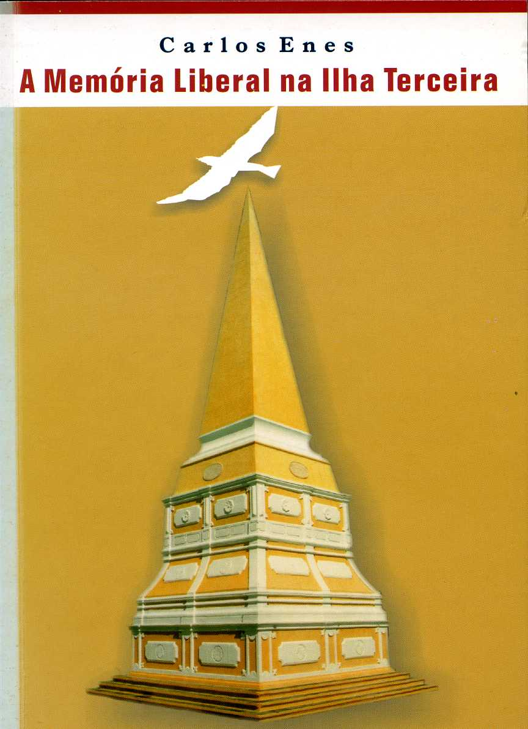

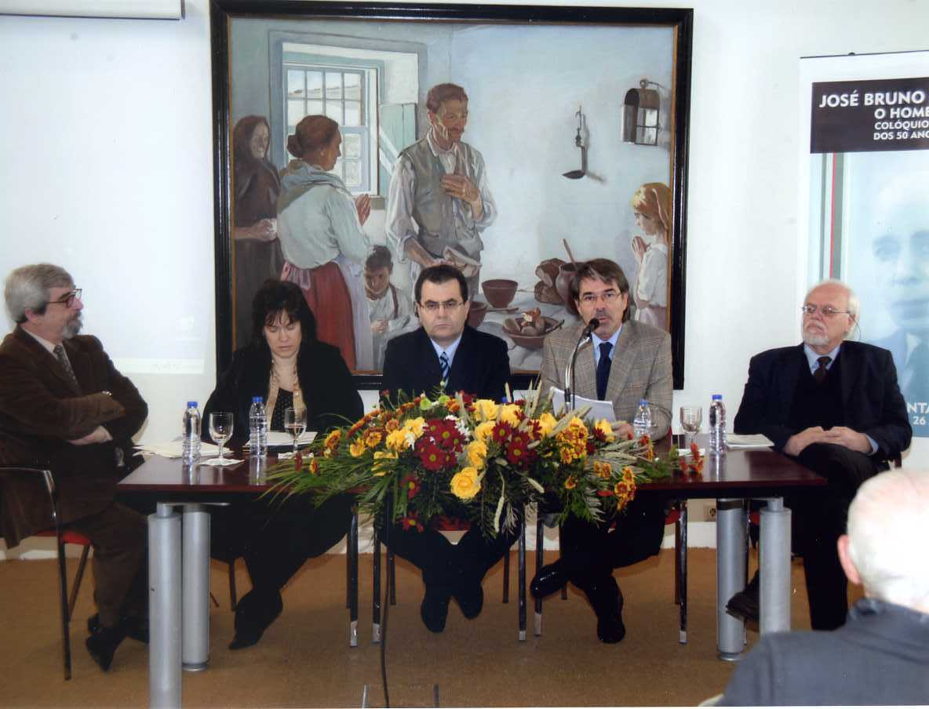
Colóquio de homenagem a José Bruno Carreiro, Ponta Delgada, 2007
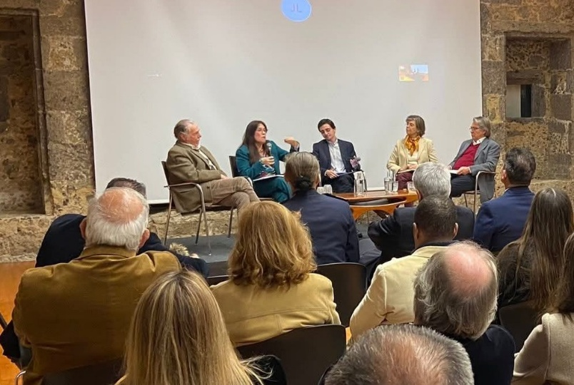
Mesa-redonda em Ponta Delgada sobre Identidade e açorianidade, 2026.

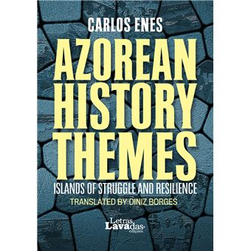
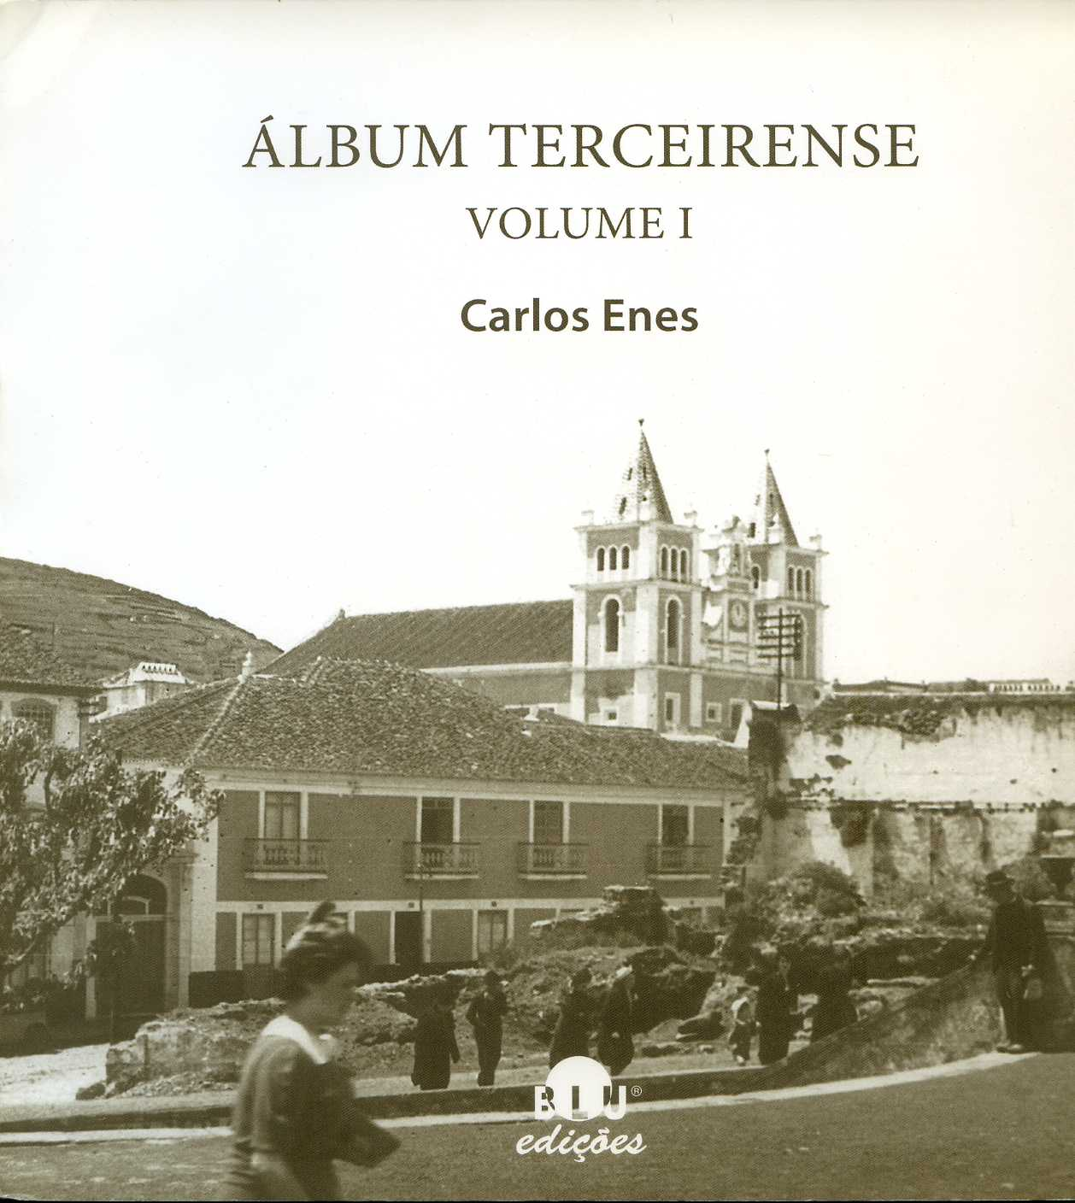
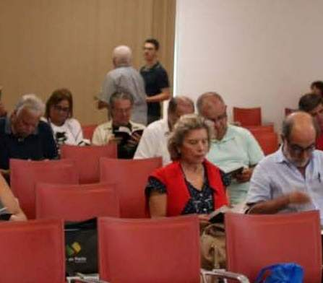
2024 39º COLÓQUIO DA LUSOFONIA VILA DO PORTO
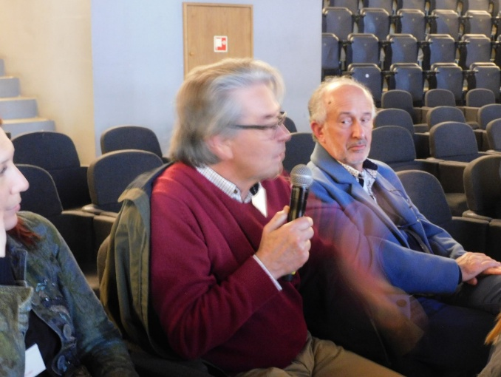
2026 3 31 Angra 41º COLÓQUIO DA LUSOFONIA CCCAH
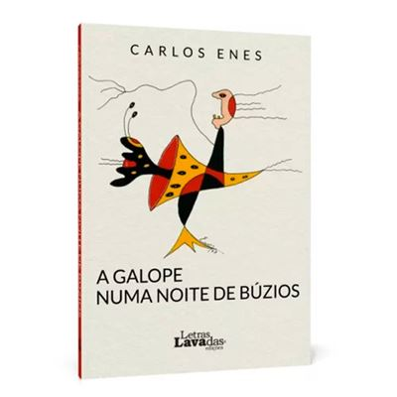
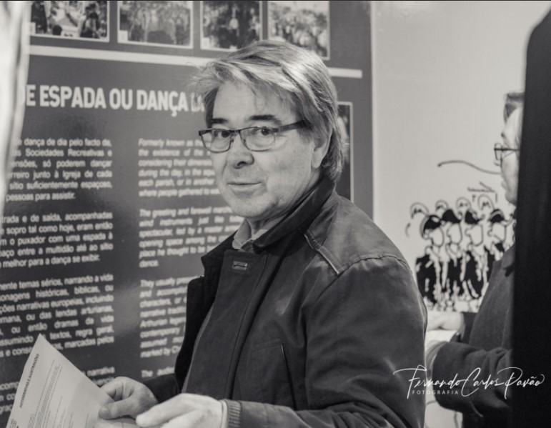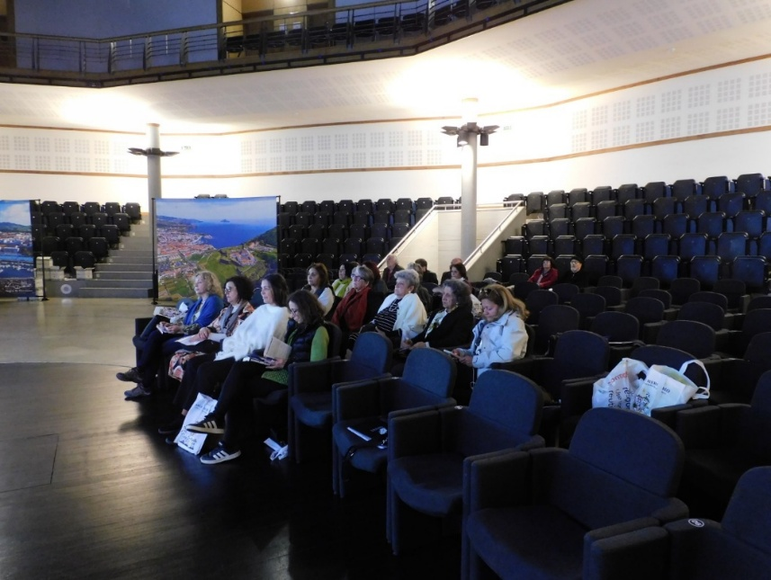
2026 3 31 Angra 41º COLÓQUIO DA LUSOFONIA CCCAH

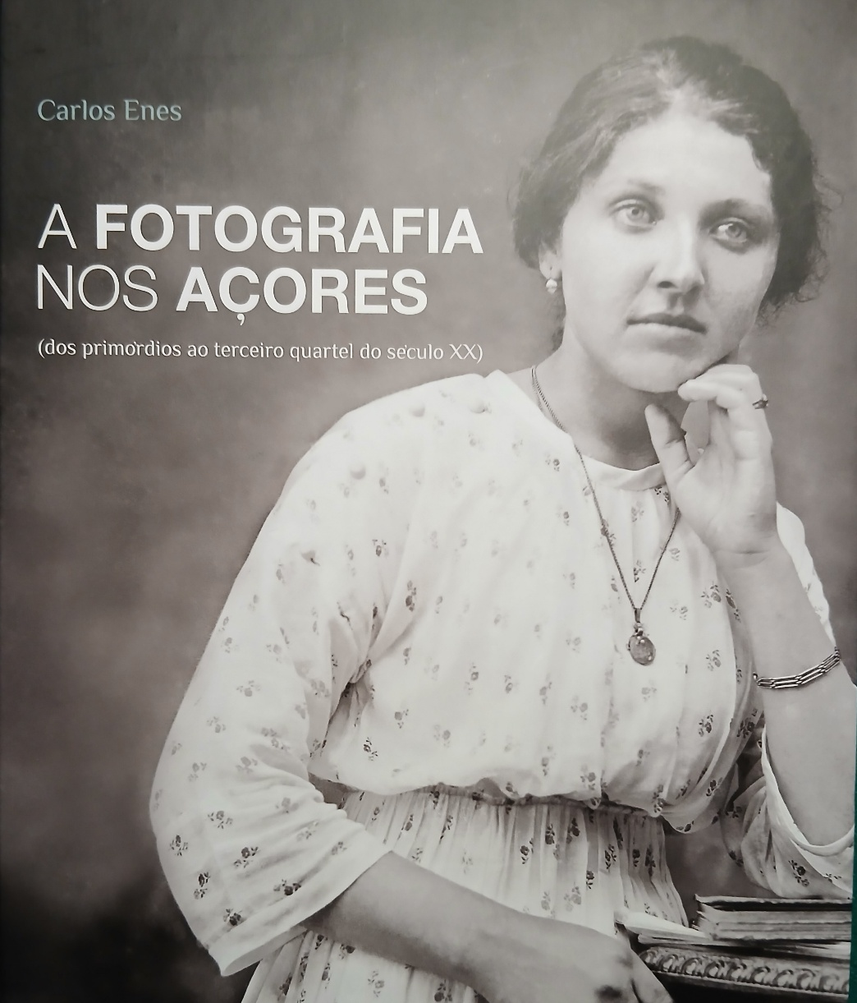
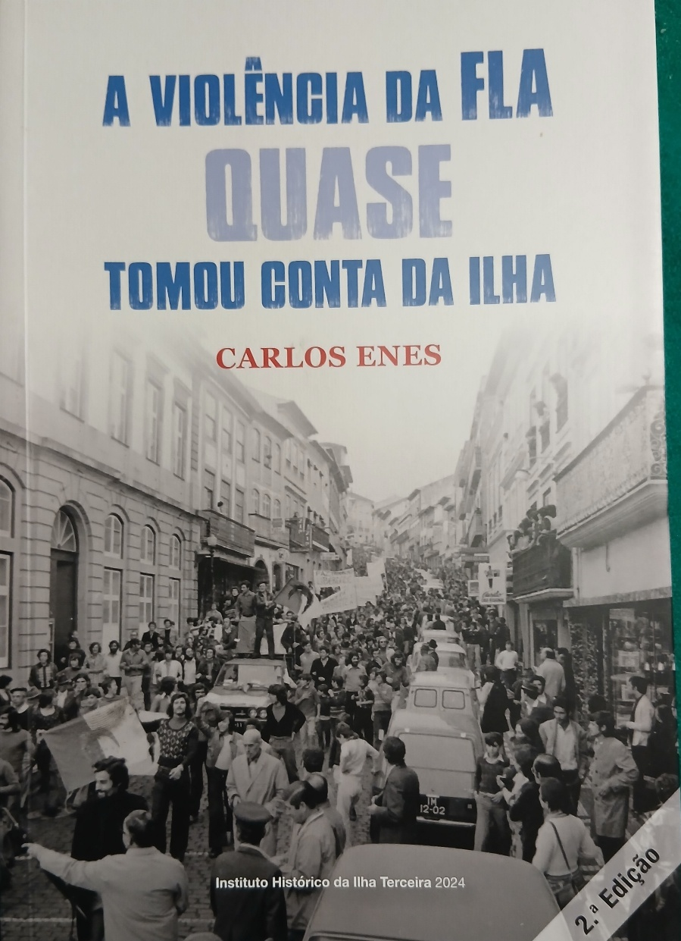
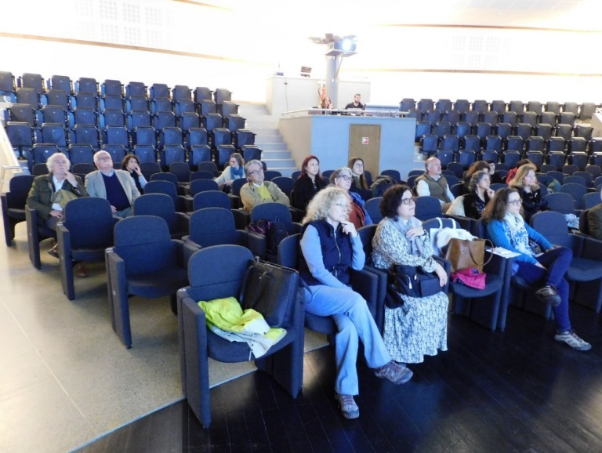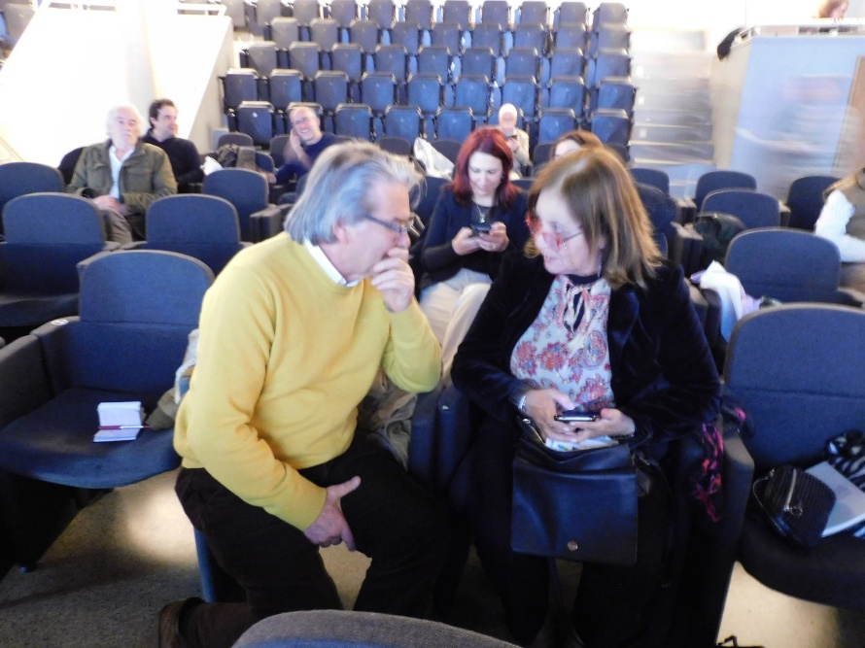
2026 3 31 Angra 41º COLÓQUIO DA LUSOFONIA CCCAH
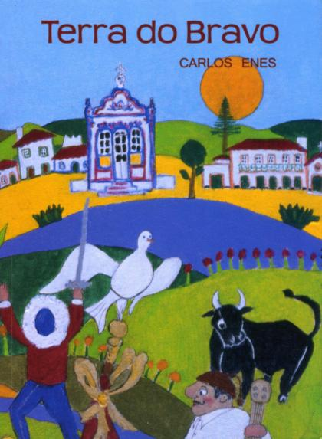
2026 4 1 ANGRA 41º COLÓQUIO DA LUSOFONIA CCCAH (9) 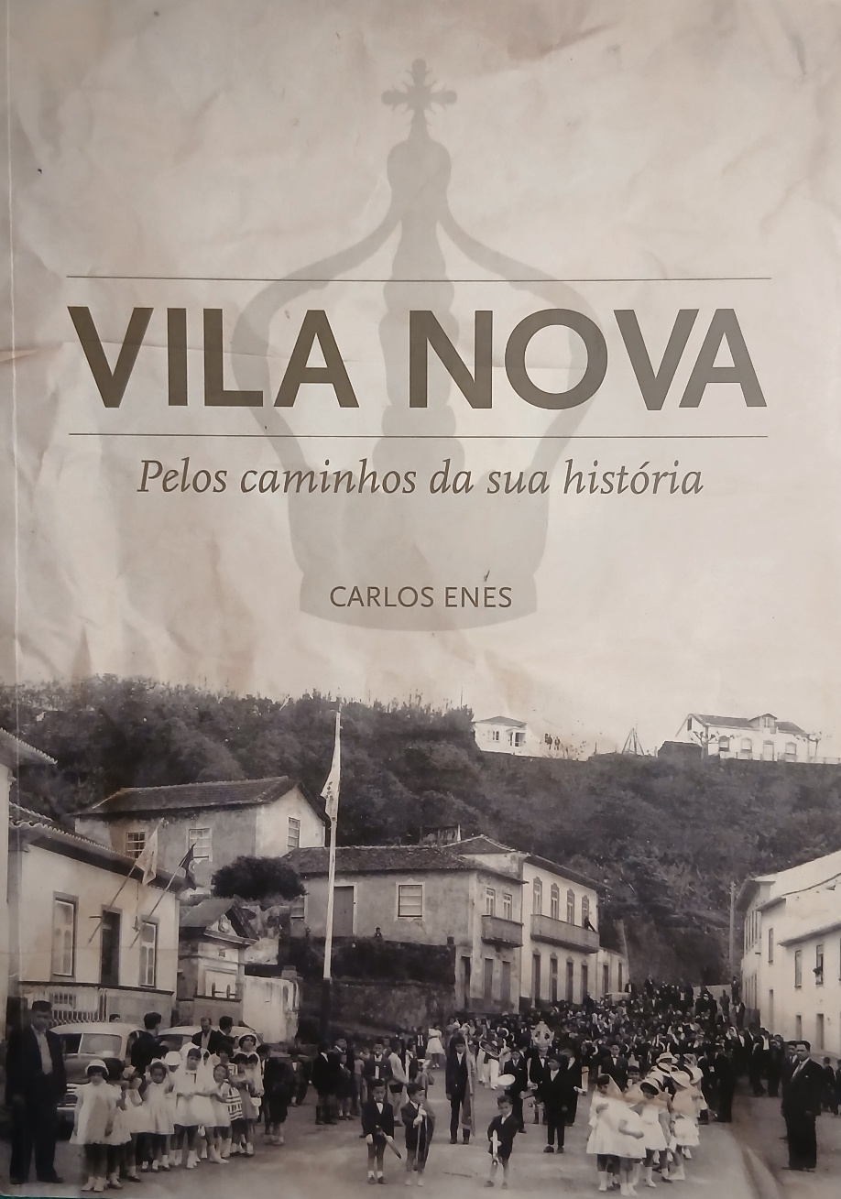

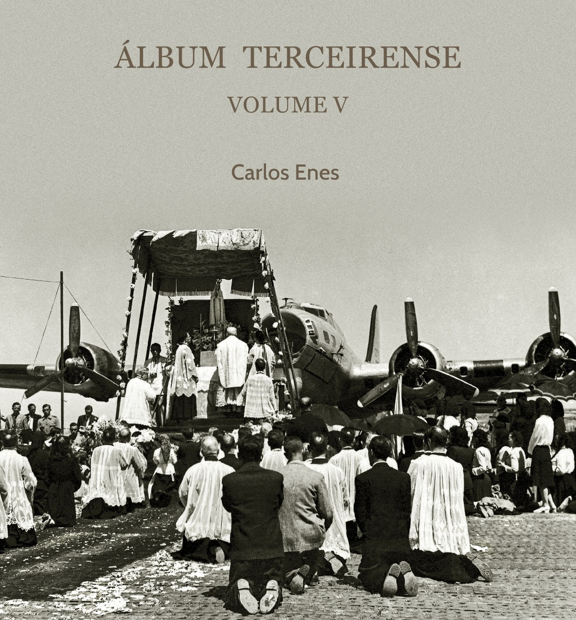
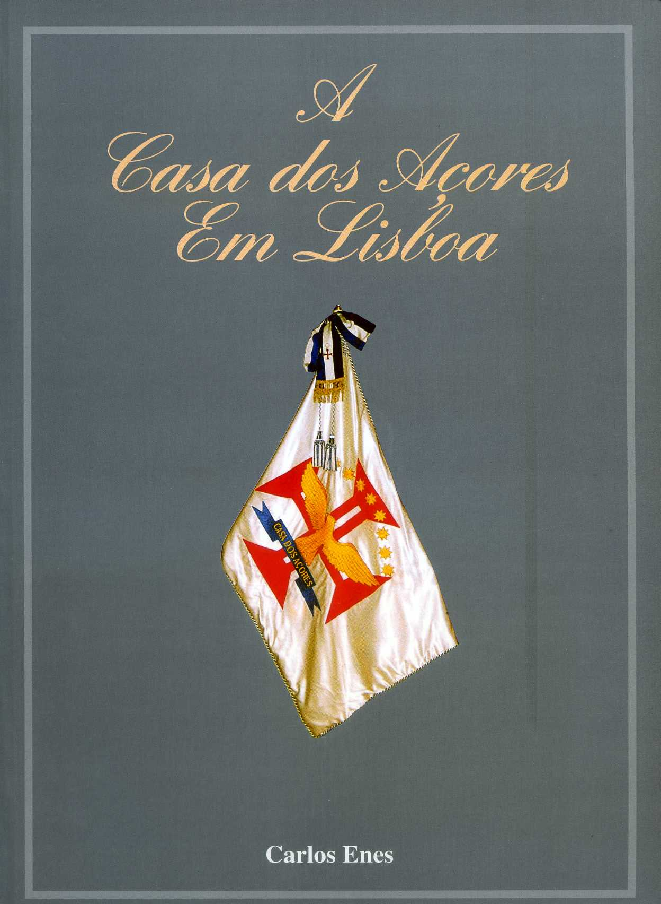

CADERNOS

de ESTUDOS AÇORIANOS
REVISTA DE ESTUDOS LUSÓFONOS,
LÍNGUA E LITERATURA,
dos COLÓQUIOS DA LUSOFONIA

CADERNO # 47 - EDIÇÃO julho 2026
DEDICADO A CARLOS ENES
Todas as edições em http://www.lusofonias.net
https://www.lusofonias.net/acorianidade/cadernos-acorianos-suplementos.html
Editor AICL - Colóquios da Lusofonia - Chrys Chrystello
Coordenação 2021-2026 Susana Antunes
CONVENÇÃO:
O Acordo Ortográfico 1990 rege os Colóquios da Lusofonia para todos os textos escritos após 1911 (data do 1.º Acordo Ortográfico)
Editado por©™® COLÓQUIOS DA LUSOFONIA AICL,
ASSOCIAÇÃO INTERNACIONAL COLÓQUIOS DA LUSOFONIA

DVD ISSN 2183-9115 ONLINE ISSN 2183-9239

Adotando a designação feliz utilizada por Álamo Oliveira, a propósito do poeta Almeida Firmino (autor de Narcose, e que no meu caso pessoal tão bem me carateriza
Antologia Bilingue de (15) Autores Açorianos Contemporâneos, Antologia (monolingue) de (17) Autores Açorianos Contemporâneos, Coletânea de textos dramáticos de (5) autores açorianos, Antologia no feminino “9 ilhas, 9 escritoras”
.

